ВВЕДЕНИЕ

На сегодняшний день исследования в области силовых ПП имеют важное значение для различных отраслей промышленности, включая энергетический сектор, транспорт и коммуникации. Силовые ПП широко используются в преобразовательной технике, где от их надежности и точности работы зависит эффективность и безопасность функционирования электрических и электронных систем. В условиях повышенных требований к миниатюризации, повышению энергоэффективности и надежности оборудования, разработка методов и средств измерения динамических параметров силовых ПП становится особенно актуальной.
Современная электроника и энергетика требуют высокоэффективных и надежных компонентов, способных работать в различных условиях эксплуатации. Силовые полупроводниковые приборы играют ключевую роль в этих областях, обеспечивая преобразование и управление электрической энергией. От их характеристик зависит работа многих критически важных систем, таких как электроснабжение, электроприводы, системы управления и многие другие. В связи с этим важно разработать и внедрить новые методы измерения, которые позволят более точно оценивать динамические параметры силовых ПП.
Настоящая работа посвящена исследованию и разработке метода измерения динамических параметров силовых ПП, а также созданию макета устройства, способного выполнять эти измерения с высокой точностью. Актуальность данной работы обусловлена потребностью в новых методах контроля и тестирования, которые позволят повысить точность измерений и обеспечить стабильную работу ПП в различных условиях эксплуатации.
Анализ существующих методов измерения выявил множество подходов и инструментов, используемых в промышленности и научных исследованиях. Однако большинство из них имеют определенные ограничения по точности, надежности и возможности применения в различных условиях. В этом контексте, разработка новых методов, способных преодолеть эти ограничения, является важной и актуальной задачей.
В процессе работы над проектом была разработана концепция нового устройства для измерения динамических параметров силовых ПП, которая включает использование современных технологий и компонентов, обеспечивающих высокую точность и надежность измерений. Проведенные исследования и испытания подтвердили эффективность предложенной методики и позволили определить пути дальнейшего совершенствования устройства.
Результаты выполненных исследований позволят улучшить методы контроля и тестирования силовых ПП, что в свою очередь способствует повышению их надежности и долговечности. Внедрение предложенных решений имеет потенциал для широкого применения в промышленности, где силовые ПП играют ключевую роль.
Таким образом, данный дипломный проект направлен на решение актуальных задач в области измерения и контроля динамических параметров силовых ПП, что имеет важное значение для развития современной электроники и энергосберегающих технологий. Разработанные методы и устройства могут быть использованы в различных отраслях промышленности, обеспечивая высокую точность и надежность измерений, что является залогом эффективной и безопасной работы электрических и электронных систем.
Дипломный проект выполнен самостоятельно, проверен в системе «Антиплагиат» и находится в Приложении А. Процент оригинальности соответствует норме, установленный кафедрой ИРТ. Цитирования обозначены ссылками на публикации, указанные в «Списке использованных источников».

1 ОБЗОР ЛИТЕРАТУРЫ И АНАЛОГОВ ПО ТЕМЕ ДИПЛОМНОГО ПРОЭКТА

1.1 Анализ методов и средств измерений

Скоростные свойства силовых полупроводниковых приборов (ПП) характеризуют с помощью динамических параметров, которые определяют в зависимости от режима переключения. По этому признаку выделяют параметры, характеризующие работу ПП в режиме включения, в режиме выключения и в режиме восстановления обратного сопротивления [1 - 7].
Все методы измерения динамических параметров обеспечивают возможность установки определенных значений тока и напряжения при переключении силового ПП, которые выбирают исходя из цели выполнения измерений.
Например, методика измерения времени восстановления обратного сопротивления pn-перехода разработана во второй половине прошлого века и до настоящего времени в основных отличительных чертах остается неизменной.
Через полупроводниковый объект подверженный тестированию (диод) пропускают выбранный (рабочий) прямой ток I_{пр} в течение времени достаточного для накопления неравновесных носителей заряда в области pn-перехода и подают на переход крутой перепад обратного напряжения U_{обр}.
Длительность фронта перепада обратного напряжения (время переключения) должна быть намного меньше, чем измеряемое время восстановления. Искомое значение времени восстановления определяют по осциллограмме тока через диод.
В некоторых практически используемых методах через диод пропускают постоянный прямой ток, на который накладывают прямоугольные запирающие импульсы длительностью 1-10 мкс.
Наряду с этим применяют методы, в которых прямой и обратный ток формируют в виде импульсов. А также методов, в которых диод подверженный тестированию заперт постоянным обратным напряжением, а прямой ток задается относительно коротким отпирающим импульсом.
Формирование импульсов прямого тока используют, если измерение необходимо производить в режиме переключения большого по амплитуде тока, длительное протекание которого через диод недопустимо.
Наиболее широкие функциональные возможности по формированию испытательных сигналов тока и напряжения в виде постоянных уровней, в виде импульсов или в различных сочетаниях указанных видов сигналов тока и напряжения, присущи методу измерения времени обратного восстановления диодов приведенному в [2].
Этот метод может быть реализован с помощью сравнительно простой схемы измерения, которая применима практически для любых типов диодов ‒ силовых, импульсных, высокочастотных и др. Схема представлена на рисунке 1.1.

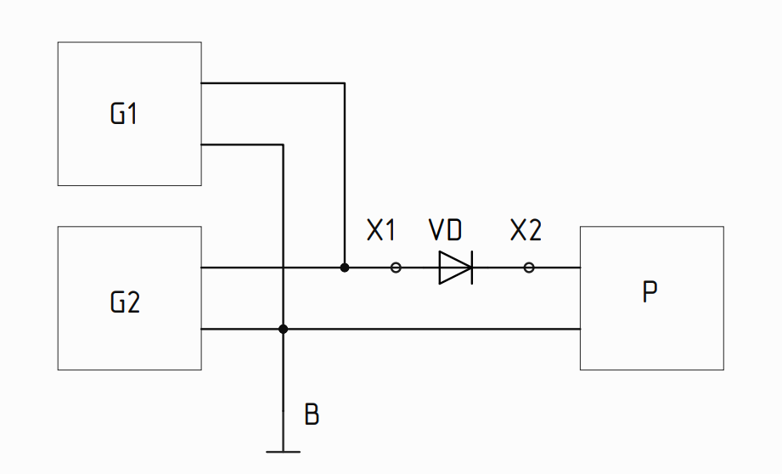

G1 – генератор прямого тока с выходным сопротивлением R_{выХ1,} G2 – генератор импульса обратного напряжения с выходным сопротивлением R_{выХ2}, Х1, Х2 – выводы, VD – измеряемый диод, Р – измерительное устройство (осциллограф) с входным сопротивлением R_{вх}, В – точка земли.

Рисунок 1.1 – Схема измерения времени обратного восстановления диода

От генератора G1 через диод подверженный тестированию VD и входное сопротивление R_{вх} измерительного устройства Р подают постоянный или импульсный прямой ток в течение интервала времени, достаточного для установления в измеряемом диоде неравновесных носителей заряда, в соответствии с величиной протекающего тока.
Затем от генератора G2 подают импульс обратного напряжения, запирающий измеряемый диод (при импульсном прямом токе допускается подача постоянного обратного напряжения).
С помощью осциллографа Р измеряют интервал времени от момента прохождения тока диода через нулевое значение до момента, когда спадающий обратный ток диода станет равным заданному значению обратного тока i_{обр. отс.}
Генератор G1 обеспечивает подачу через испытуемый диод постоянного или импульсного прямого тока заданного значения.
Величину прямого тока через диод задают с погрешностью не более ±3% для постоянного прямого тока и не более ±10% для импульсного прямого тока. Длительность импульса прямого тока должна составлять не менее 5t_{вос} для измеряемого диода. Неравномерность вершины импульса прямого тока, длительностью не менее 5t_{вос}, на интервале от момента подачи импульса обратного напряжения, не должна превышать ±5%.
Генератор G2 служит для подачи импульса обратного напряжения на испытуемый диод. При формировании импульса прямого тока допускается подача постоянного обратного напряжения.
На рисунке 1.2, в координатах напряжение-время, приведена диаграмма формируемых прямого и обратного напряжений, которые могут быть определены при короткозамкнутых выводах Х1 и Х2, показанных на рисунке 1.1.

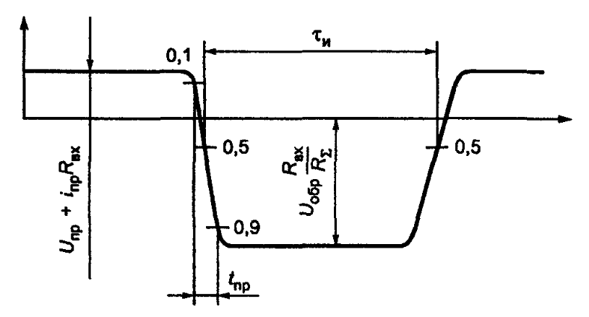

Рисунок 1.2 – Диаграмма формируемых прямого и обратного напряжений при короткозамкнутых выводах Х1 и Х2

На рисунке 1.3, в координатах напряжение-время, приведена диаграмма падения напряжения на диоде VD, при протекании тока, протекающего через диод VD в процессе измерений.

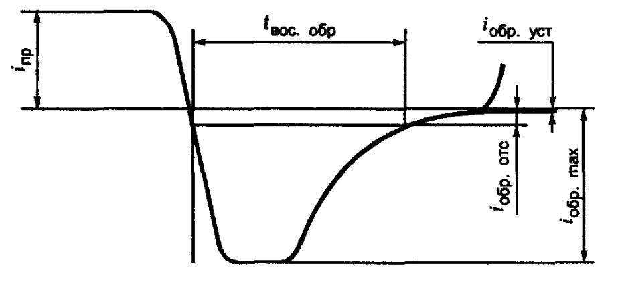

t_{вос. обр} – измеряемый интервал «время обратного восстановления диода»

Рисунок 1.3 – Диаграмма тока, протекающего через диод VD

На рисунке 1.4, в координатах напряжение-время, приведена диаграмма установления обратного напряжения на диоде между точками Х1 и землей в точке В, показанными на рисунке 1.1.
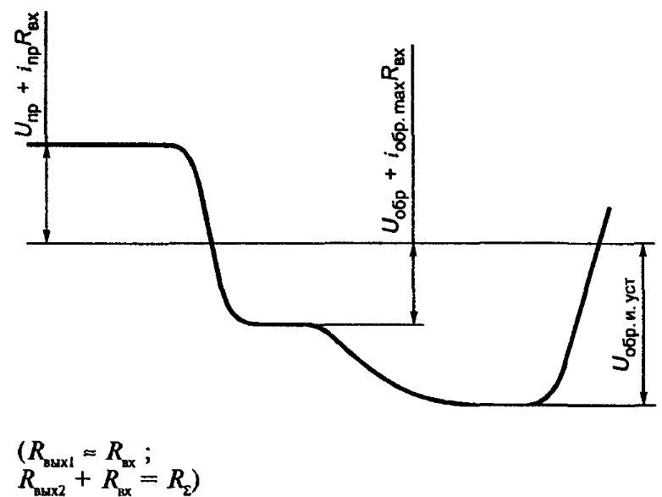
Рисунок 1.4 – Диаграмма установления обратного напряжения на диоде между точками Х1 и землей В

Приведем требования к параметрам элементов схемы (рисунок 1.1), согласно рассматриваемому методу измерения [2].
Амплитуда обратного напряжения U_{обр.и} или обратный ток I_{обр.max} должны быть заданы с погрешностью не более ±10%.
Выходное сопротивление R_{выХ2} генератора G2 выбирают таким, чтобы суммарное сопротивление R∑ = R_{вх} + R_{вых} в цепи для тока обратного восстановления измеряемого диода VD соответствовало техническим условиям на испытуемый тип диода. Для диодов с t_{вос} <10 нс выбирают суммарное сопротивление порядка 100 Ом ±20%.
При использовании для измерения времени обратного восстановления осциллографа, длительность импульса обратного напряжения τ_{и} от генератора G2 устанавливают не менее 5t_{вос}. При использовании других измерительных устройств, длительность τ_{и} может быть уменьшена, но должно выполняться τ_{и} больше или равен 2t_{вос}. Частота импульсов должна соответствовать техническим условиям на диод.
Неравномерность вершины импульса обратного напряжения при длительности 2t_{вос} не должна превышать ±10%. Время нарастания t_{нр} импульса обратного напряжения между уровнями 0,1 и 0,9 его амплитуды, измеренное при замыкании выводов Х1 и Х2, должно быть меньше t_{нр ≤} 0,2t_{вос}. Время нарастания определяют с погрешностью не более ±10%.
Цепи генераторов G1 и G2 можно разделить с помощью конденсатора, установленного на выходе G2, емкость которого в фарадах определяют по формуле

Осциллограф Р измеряет временной интервал, соответствующий процессу изменения обратного тока диода от момента пересечения нулевого уровня до момента спада обратного тока до заданного уровня отсчета.
Время нарастания переходной характеристики осциллографа не должно превышать 0,2t_{вос}, измеряемого диода, а его входная емкость С_{вх} не должна превышать t_{вос}/5R_{вх}. Погрешность измерения временного интервала не должна превышать ±10%.
Уровень отсчета тока обратного восстановления i_{вх} и погрешность его измерения определяют согласно техническим условиям на измеряемый диод.
Паразитная емкость схемы в фарадах между выводами Х1 и Х2 не должна превышать 0,2t_{вос}/R_{вх}+R_{вых 2}. Индуктивность L, в контуре включающем измеряемый диод с элементами R_{вх}, R_{вых}, должна быть минимальной и не должна превышать 0,1(R_{вх}+R_{вых})t_{вос обр}.
Более сложная электрическая схема измерения времени обратного восстановления силовых диодов, причем импульсным методом, включает дополнительные компоненты по сравнению с предыдущей схемой (рисунок 1.1) приведена на рисунке 1.5 [3, 6].
Схема предназначена для проведения только импульсных измерений времени обратного восстановления силовых диодов и содержит такие дополнительные компоненты, как синхронизатор, RC-цепь для ограничения перенапряжений, RL-цепь для ограничения скорости нарастания обратного тока диода (скорости спада прямого тока), преобразователь тока в напряжение в виде безындуктивного резистора.

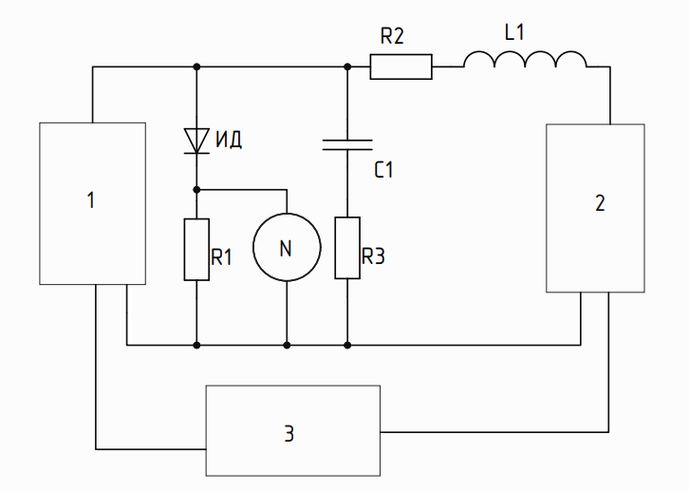
1 – источник импульсов прямого тока, 2 – источник импульсов обратного напряжения, 3 – синхронизатор, ИД – измеряемый диод, N – осциллограф.

Рисунок 1.5 – Схема измерения времени обратного восстановления диода

На рисунке 1.6 показана диаграмма тока через диод ИД, в координатах ток-время, соответствующая рассматриваемому методу.
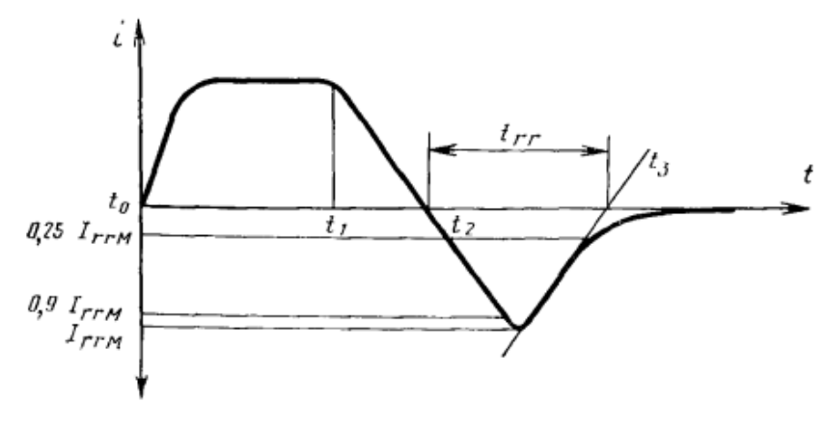

Рисунок 1.6 – Диаграмма тока через диод ИД согласно данному методу

Далее приведено описание схемы (рисунок 1.5) и требования к параметрам ее элементов, согласно данному методу [3].
Источник тока 1 формирует импульсы тока трапецеидальной формы с амплитудой равной максимальному среднему току через диод и длительностью, увеличение которой не влияет на результат измерения. Скорость спада выбирается из ряда: 5; 12,5; 25; 50; 100 А/мкс.
Формирователь импульсов обратного напряжения 2 обеспечивает импульсы амплитудой 100±10 В и длительностью более нормы времени обратного восстановления. Суммарное сопротивление формирователя 2, резистора R2 и индуктивности L должно быть таким, чтобы оно не влияло на форму тока обратного восстановления.
Индуктивность L выбирают исходя из требуемого значения скорости нарастания обратного тока (скорости спада прямого). Резистор R1 – безындуктивный измерительный резистор для преобразования тока в напряжение.
Конденсатор С и резистор R₃ служат для ограничения перенапряжений. Их величины выбирают так, чтобы они не влияли на форму тока обратного восстановления.
Синхронизатор 3 формирует запускающий сигнал в момент t₀ для формирователя 1, в момент t₁ - запускающий сигнал для формирователя 2 и задает частоту повторения циклов согласно техническим условиям на диод.
Измерение времени обратного восстановления и заряда восстановления проводят путем подачи на измеряемый диод, при прохождении импульса прямого тока, импульса обратного напряжения.
Время обратного восстановления измеряют с помощью осциллографа как интервал времени от момента прохождения прямого тока через нулевое значение до момента пересечения оси времени с прямой, проходящей через две точки на кривой уменьшения обратного тока с ординатами 90 и 25% от его амплитуды (рисунок 6).
При этом, заряд восстановления можно рассчитать по формуле

Рассмотренные выше измерительные схемы (рисунок 1.1 и рисунок 1.5) и соответствующие им методы измерения различаются не только набором пассивных компонентов и функциональных узлов, но и принципами отсчета моментов окончания измеряемого интервала по экрану осциллографа, как это следует из временных диаграмм (рисунок 1.3 и 1.6).
Указанное противоречие устраняется, согласно определению времени обратного восстановления диода, которое приведено в более позднем отечественном стандарте [5]. Временем обратного восстановления называют интервал времени от момента прохождения обратного тока диода через нуль, при изменении прямого направления на обратное, до момента, когда обратный ток уменьшится от пикового значения до некоторого минимального значения.
В качестве упомянутого минимального значения может быть выбран достаточно низкий уровень тока, как показано на рисунке 1.7. Однако, поскольку спад обратного тока при его низких уровнях является весьма пологим, возникают определенные трудности отсчета момента пересечения этого уровня, что вносит сравнительно большую случайную составляющую в погрешность измерения.
Заметного снижения этой погрешности позволяет добиться другой принцип отсчета моментов окончания измеряемого интервала, указанный там же, который основан на экстраполяции кривой спада обратного тока, после достижения им пикового значения, по двум точкам, как это показано на рисунке 1.8 [3].

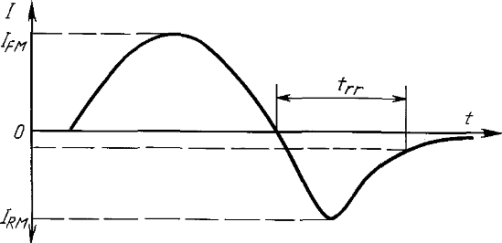 | 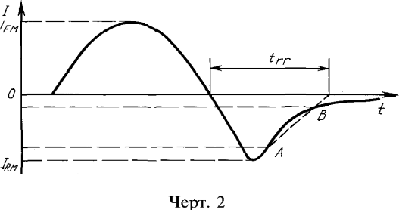
Рисунок 1.7 – Фиксация снижения обратного тока до некоторого уровня | Рисунок 1.8 – Фиксация снижения обратного тока путем его экстраполяции по точкам А и В

В качестве таких точек могут быть выбраны точки на кривой уменьшения обратного тока с ординатами 90 и 25% от его амплитуды (рисунок 1.6) [3, 6].
Особое внимание должно быть уделено конструкции безындуктивного резистора, используемого в качестве датчика тока, который должен передавать скорость изменения тока через диод без искажений [1].
Конструкция такого резистора состоит из 10 металлопленочных резисторов номиналом 1 Ом, 0,25 Вт (типа С2-10), включенных параллельно. Пять резисторов установлено на одной стороне печатной платы и 5 на другой, причем направление протекания тока через эти группы резисторов должно быть противоположным. Этим достигается взаимное подавление магнитного поля в датчике тока.
На рисунке 1.9 приведена топология печатной платы безындуктивного резистора [1].

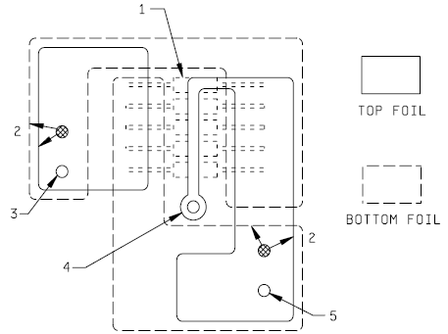

Рисунок 1.9 – Конструкция безындуктивного резистора и его топология

Заштрихованные круглые области 2 показывают соединение между верхним и нижним участками фольги и обозначены стрелками. Общий провод осциллографического пробника и всей схемы измерения, подключается к контактной площадке 3. Проводник, предназначенный для подключения ко входу осциллографического пробника (контактная площадка 4), должен быть расположен под прямым углом к осям резистора и должен находиться между слоями, к которым подпаяны верхние и нижние резисторы. Для подключения безындуктивного резистора к катоду тестируемого диода предназначена контактная площадка 5.

1.2 Двух-импульсный метод измерения динамических параметров

Широкое практическое применение при измерении динамических параметров силовых ПП нашел двух-импульсный тест (ДИТ), в англоязычных источниках Double-Pulse Test (DPT), который позволяет реализовать требования стандартов, как к схемам измерения, так и к временным диаграммам испытательных импульсов.
ДИТ позволяет сформировать испытательные импульсы необходимой формы, мощности и амплитуды и обеспечивает возможность исследования переходных процессов при включении и выключении силовых транзисторов БТ, МОП и БТИЗ, и при восстановлении обратного сопротивления силовых диодов. Этот метод лежит в основе рассмотренных далее современных средств измерения динамических параметров силовых ПП.
Рассмотрим выполнение ДИТ для измерения параметров МОП транзистора. Схема содержит ОПИ, в данном случае МОП транзистор, на сток которого, через катушку индуктивности L (дроссель) с параллельно включенным диодом VD возвратного тока, поступает постоянное напряжение от источника VDc.

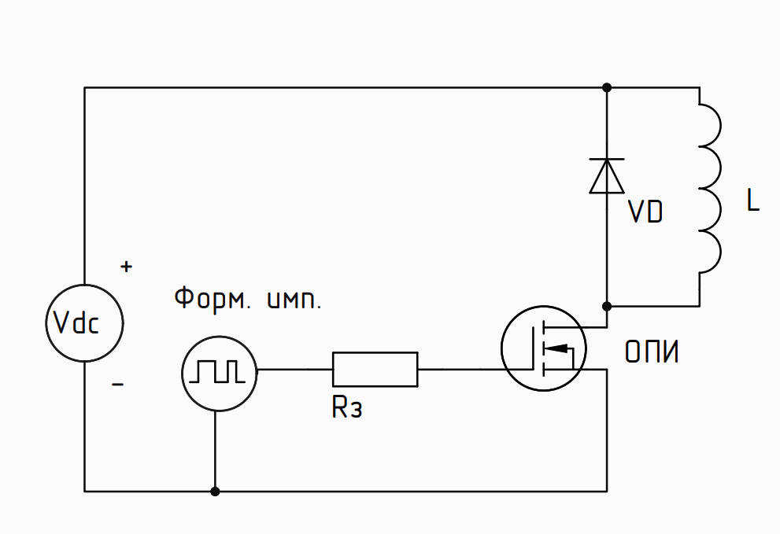

Рисунок 1.10 – Схема реализации ДИТ при тестировании МОП транзистора

Согласно ДИТ, за один цикл измерения тестируемый транзистор включают дважды (два импульса) на разные интервалы времени с паузой между ними с помощью формирователя импульсов.
В течение первого импульса, часто называемого «зарядным импульсом», ток течет непосредственно от входного источника питания через катушку индуктивности и ОПИ. Если дроссель разработан правильно, ток через него увеличивается пропорционально длительности первого импульса. Когда, согласно предварительному расчету, ток через дроссель достигнет заданного уровня тока, ОПИ выключают и ток продолжает протекать через дроссель и диод возвратного тока.
В качестве объекта тестирования выбран МОП транзистор, поскольку, при этом, диаграммы, представленные на рисунке 1.18 диаграммы сигналов наиболее наглядно демонстрируют рассматриваемый метод.
Первая диаграмма (U_{ЗС}) представляет сигнал, поступающий на затвор МОП транзистора. Этот сигнал управляет процессом измерения. Высокий уровень сигнала U_{ЗС} соответствует проводящему состоянию (МОП транзистор включен) а низкий уровень сигнала – непроводящему (МОП транзистор выключен).
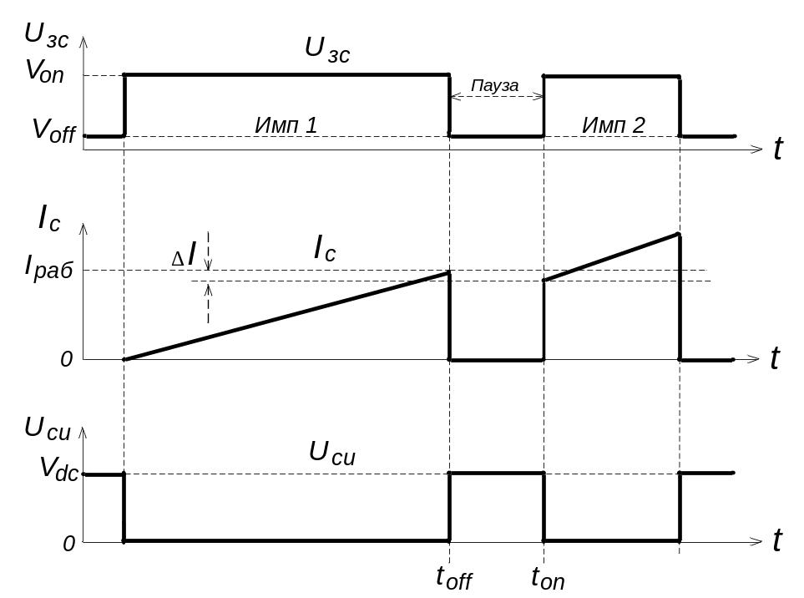

Рисунок 1.11 – Диаграммы сигналов для измерения МОП транзистора

Вторая диаграмма ‒ это ток стока МОП транзистора I_{С}. Нижняя диаграмма представляет напряжение сток-исток МОП транзистора U_{СИ}.
На рисунке 1.11 длительность первого импульса включения показана заметно больше, чем пауза между импульсами, и чем второй импульс включения.
Такое соотношение объясняется тем, что длительность первого импульса должна быть достаточной, чтобы обеспечить заряд индуктора до рабочего значения I_{раб} протекающего тока.
Длительность паузы между импульсами должна быть сравнительно небольшой, чтобы значение тока через дроссель, достигнутое в течение первого импульса включения I_{раб}, не успело существенно снизиться. В результате, включение тока через объект тестирования вторым импульсом произойдет при том же значении тока, что и выключение в начале паузы, как показано на рисунке 1.11, диаграмма I_{С}.
Уменьшение тока через индуктивность в течение паузы между импульсами допускается не более чем на 5% от значения I_{раб} достигнутого к окончанию первого импульса [8].
Кроме того, длительность паузы должна быть достаточной, чтобы обеспечить измерение динамических характеристик выключения объекта тестирования.
На практике, длительность паузы должна не менее чем в 5 раз превышать динамические характеристики выключения объекта тестирования.
При этом, длительность второго импульса включения должна быть достаточной, чтобы обеспечить измерение характеристик включения выбранного объекта тестирования.
Таким образом, метод двойного импульса позволяет сравнительно просто контролировать напряжение на ОПИ (U_{СИ}) и протекающий через него ток (I_{С}) в моменты включения и выключения. Это обеспечивается путем регулировки напряжения питания VD_{C} и изменения длительности импульса заряда для достижения заданного тока I_{раб} в зависимости от величины индуктивности дросселя L, что является одним из преимуществ рассматриваемого метода.
Наибольший интерес, при проведении измерений по данному методу, представляют два момента времени – первый это выключение тока через ОПИ в конце первого импульса а и второй это включение тока через ОПИ в начале второго импульса. Эти два момента времени показаны на рисунке 1.12.

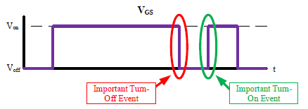

Рисунок 1.12 – Важные для ДИТ моменты переключения тока

Следует отметить, что условия эксплуатации, в которых находится объект тестирования в эти моменты, практически одинаковы. Единственная разница в условиях эксплуатации в упомянутые моменты времени возникает из-за потерь в дросселе и диоде возвратного тока за время паузы между импульсами. Как правило, эти потери незначительны.
Второе преимущество ДИТ связано с термическими характеристиками транзистора, установленного в качестве ОПИ. Поскольку это метод требует только двух импульсов, и весь тест обычно длится менее 500 мкс, объект тестирования и другие компоненты в цепи не успевают существенно нагреться.
Таким образом, тепловая нагрузка, прикладываемая к измерительной цепи и, что наиболее важно, к объекту тестирования, минимальна. Это позволяет оценивать динамические характеристики тестируемого объекта на пиковом уровне его мощности без необходимости дополнительных мер по охлаждению.
Более тонкое преимущество ДИТ – это возможность исследования динамических характеристик включения и выключения транзистора в одинаковых условиях, но по отдельности.
За один цикл измерения тестируемый транзистор включают дважды (два импульса) на разные интервалы времени с паузой между ними с помощью формирователя импульсов.
В течение первого импульса, часто называемого «зарядным импульсом», ток течет непосредственно от входного источника питания через катушку индуктивности и ОПИ. Если дроссель разработан правильно, ток через него увеличивается пропорционально длительности первого импульса. Когда, согласно предварительному расчету, ток через дроссель достигнет заданного уровня тока, ОПИ выключают и ток продолжает протекать через дроссель и диод возвратного тока.
Принцип работы ДИТ, для наглядности, был рассмотрен на примере тестирования МОП транзистора, далее рассмотрим особенности применения ДИТ для измерения времени обратного восстановления диода, когда схема существенно усложняется, как это показано на рисунке 1.13.
Схема содержит ОПИ, в данном случае силовой диод, на анод которого, через катушку индуктивности L (дроссель) и ключ на силовом МОП транзисторе Т1 поступает постоянное напряжение от источника положительного напряжения +VDc. Между дросселем L и транзистором Т1 подключен катод диода возвратного тока Dв. Кроме того, к аноду тестируемого диода подключен сток второго МОП транзистора Т2, который предназначен для подачи на ОПИ обратного напряжения от источника отрицательного напряжения –VDc.

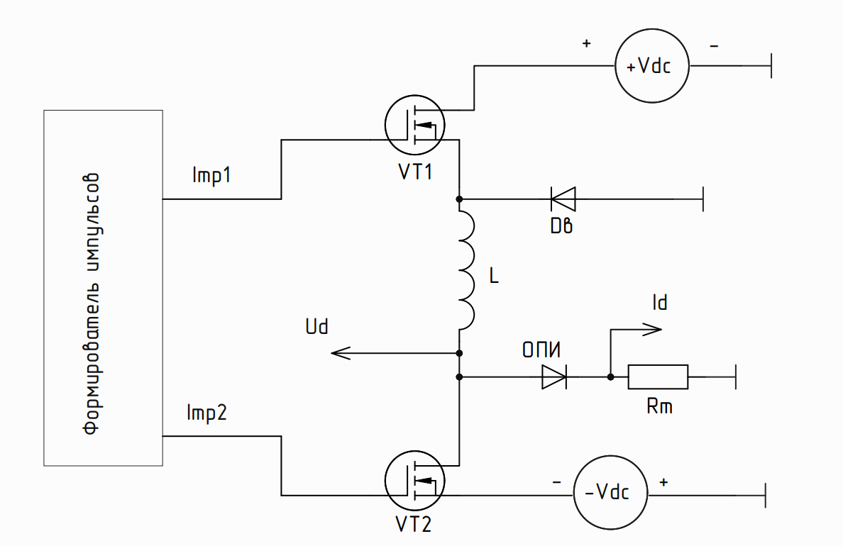

Рисунок 1.13 – Схема реализации ДИТ при измерении времени обратного восстановления (reverse recovery) диода

Сигналы тока Id и напряжения Ud, возникающие на катоде и на аноде ОПИ соответственно, рисунок 1.13, наблюдают на экране внешнего осциллографа, с помощью которого производят отсчет результатов измерений.
Наблюдение редких импульсных сигналов в микро- и наносекундном диапазоне целесообразно выполнять в ждущем режиме запуска (NORM) осциллографа для запоминания редких (меньше или равен 0,5 Гц) осциллограмм.
Для задания величины тока через ОПИ с помощью дросселя, формирователь импульсов подает на затвор транзистора Т1 первый («зарядный импульс»), по окончании которого запасенный в дросселе ток продолжает течь, в течение паузы, через ОПИ и диод возвратного тока Dв.
Пауза между первым и вторым импульсами задает время накопления в ОПИ неосновных носителей в соответствии с величиной прямого тока через него, длительность паузы выбирают согласно требованиям стандартов [3, 4].
За счет потерь на активном сопротивлении дросселя и других элементов схемы, в течение паузы происходит уменьшение прямого тока через диод, наблюдаемое на экране осциллографа как спад вершины импульса тока. Благодаря правильной конструкции дросселя и элементов измерительной цепи спад снижают до значений, при которых он практически не влияет на результаты измерений. Временные диаграммы ДИТ диода представлены на рисунке 1.14.
На первой диаграмме (Uупр) представлена последовательность из первого и второго импульсов, которые поступают на затворы транзисторов Т1 и Т2, соответственно, и управляют процессом измерения согласно ДИТ. Высокий уровень сигнала U_{ЗС} соответствует проводящему состоянию (МОП транзистор включен) а низкий уровень сигнала – непроводящему (МОП транзистор выключен).
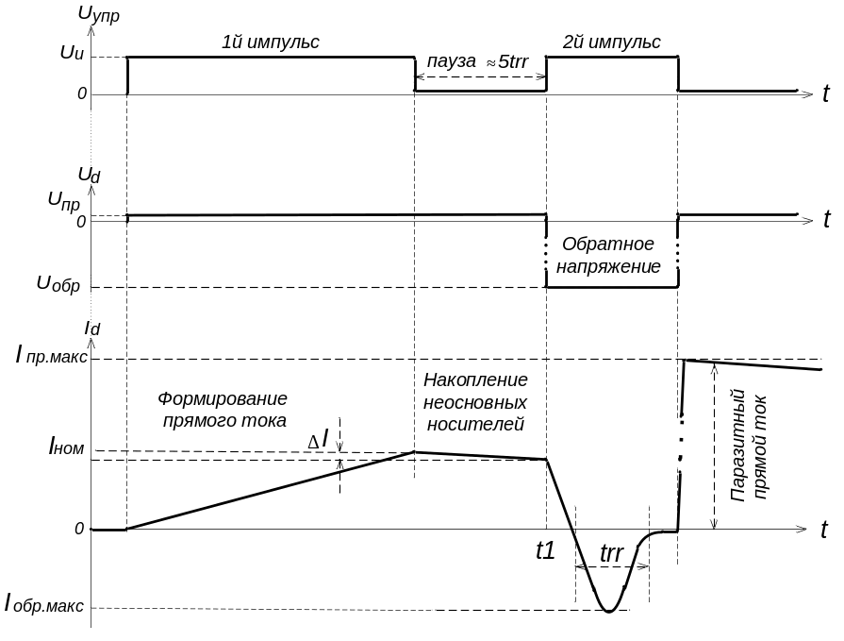

Uупр – импульсы согласно ДИТ; Ud, Id – напряжение на ОПИ и ток через ОПИ; ΔI – спад вершины импульса тока через ОПИ за время паузы; Uпр и Uобр – напряжения на аноде ОПИ; t₁ – синхронизация внешнего осциллографа; t_{rr} – время обратного восстановления ОПИ

Рисунок 1.14 – Диаграммы тока и напряжения при тестировании диода методом ДИТ

Вторая диаграмма представляет напряжение (Ud) на аноде тестируемого диода относительно нулевого уровня и включает падение напряжения на резисторе Rт. Нижняя диаграмма ‒ это ток через тестируемый диод Id
Особенностью применения метода ДИТ для измерения времени восстановления диода, в отличие от измерения параметров транзисторов, рассмотренного выше, является резкое увеличение прямого тока через диод после окончания второго импульса («паразитный прямой ток» на рисунке 1.14).
Увеличение прямого тока вызвано тем, что в течение второго импульса к дросселю L приложено высокое напряжение Uобр (100 В), вызывающее ускоренное наращивание запасенного в дросселе тока. Эту особенность ДИТ надо учитывать и не устанавливать при проведении измерений чрезмерно большую длительность второго импульса.
Ток по окончании второго импульса может в несколько раз превысить рабочий ток ОПИ и достичь значений, при которых возможен его тепловой пробой, так как время его протекания через ОПИ определяется лишь потерями в дросселе и существенно превышает диапазон длительностей импульсов и паузы вместе взятых.
Таким образом, при измерении времени восстановления обратного сопротивления диода, через ОПИ в течение паузы между первым и вторым импульсами пропускают постоянный прямой ток, запасенный в дросселе за время первого импульса, который затем обрывают путем подачи обратного напряжения на время второго импульса.
Основная проблема практического применения ДИТ – связана с соответствием аппаратной части метрологическим требованиям для точного измерения характеристик ОПИ [10].
Используемый для измерения динамических параметров (интервалов времени) осциллограф должен с высокой точностью измерять высокочастотные составляющие спектра импульсного сигнала большой и малой амплитуды и оказывать минимальное влияние на измеряемую цепь.
Первая и часто самая сложная задача метрологии при проведении измерений по методу ДИТ - обеспечение достаточно широкой полосы пропускания осциллографа для отображения высокочастотных составляющих при переключении ОПИ, которые можно разделить на паразитные колебания, появляющиеся на осциллограммах напряжения и тока, и составляющие, связанные с крутизной фронтов при переключении.
Необходимую полосу пропускания осциллографа для регистрации составляющей, связанной с крутизной фронтов переключения, можно оценить путем расчета полосы пропускания осциллографа по известному соотношению между временем нарастания его переходной характеристики и шириной полосы пропускания f_{пп} = 0,35/min(t_{нар},t_{сп}), где t_{нар} - время нарастания сигнала в наносекундах, t_{сп} - время спада сигнала в наносекундах, f_{пп} - ширина полосы сигнала в ГГц.
Полоса пропускания системы F_{сист}, состоящей из двух включенных последовательно каскадов в виде осциллографа и пробника может быть определена по формуле F_{сист} = 1/[1/(F_{осц})² + 1/(F_{пробн})²]^{1/2}, где F_{осц} - полоса пропускания осциллографа, F_{пробн} - полоса пропускания пробника.
Для увеличения запаса по полосе пропускания можно использовать следующее эмпирическое правило. Чтобы зарегистрировать с приемлемой точностью амплитуду сигнала, полоса пропускания системы, включающей пробник и осциллограф, должна быть в 5 раз больше максимальной частоты в спектре входного сигнала, а для правильной передачи всех составляющих по фазе, полоса пропускания такой системы должна в 10 раз превышать максимальную частоту спектра входного сигнала.
Полоса пропускания осциллографа соответствует точке 3 дБ его амплитудно-частотной характеристики. Это значит, что при частоте входного сигнала равной полосе пропускания осциллографа, амплитуда измеренного сигнала составит лишь около 70% от его реальной амплитуды.
Таким образом, чтобы зарегистрировать переходной процесс длительностью 35 нс с погрешностью около 30% по амплитуде, полоса пропускания системы, включающей пробник и осциллограф, должна составлять не менее 10 МГц.
Чтобы зарегистрировать такой же процесс с погрешностью около 3% по амплитуде, полоса пропускания системы, включающей пробник и осциллограф, должна быть в 5 раз больше.
Чтобы добиться приемлемых искажений этого же сигнала по форме, что является залогом правильного измерения скорости и длительности процесса, полоса пропускания системы должна составлять не менее 100 МГц. При этом, полоса пропускания и пробника и осциллографа должна составлять порядка 250 МГц.
При измерении динамических параметров быстродействующих силовых ПП нельзя игнорировать влияние измерительных приборов. Например, пассивные осциллографические пробники обладают входной емкостью, которая нагружает измерительную цепь. Для обеспечения точности измерений по методу двойного импульса пробники должны иметь минимальные паразитные емкости.
Подключение нескольких пробников к осциллографу, например, для одновременного измерения тока и напряжения на объекте тестирования (синхронизации осциллографа), может создавать нежелательные петли тока по общему проводу. Это приводит к существенным искажениям результатов измерений при протекании через ОПИ, а значит и по общему проводу, импульсов тока большой амплитуды.
Еще одна проблема при проведении измерений методом двух импульсов связана с топологией печатной платы, на которой размещена измерительная схема и объект тестирования. Паразитные наводки, возникающие при передаче мощных испытательных импульсов с крутыми фронтами по проводникам печатной платы, могут существенно исказить результаты измерения и даже внести искажения в процесс переключения ОПИ.
Рассмотрим требования к основным элементам измерительной цепи (рисунок 1.20), обеспечивающим проведение измерений методом ДИТ [8].
Источник входного напряжения VD_{C}, показанный на рисунке 1.10, обычно представляет собой блок питания с подключенным параллельно ему конденсатором большой емкости. Основное требование к этому конденсатору заключается в том, что он должен иметь достаточный запас энергии для поддержки тока в течение одного измерительного цикла без существенного снижения напряжения на его выводах.
Конденсатор должен иметь низкую паразитную индуктивность, чтобы предотвратить появление паразитных колебаний в процессе измерений, поскольку эквивалентная последовательная индуктивность (ESL) конденсатора включена последовательно с индуктивностью шины цепи питания.
Кроме того, конденсатор должен быть установлен достаточно близко к объекту тестирования, поскольку через него должен проходить измеряемый ток.
В качестве диода возвратного тока может быть использован диод с PN-переходом, однако такие диоды характеризуются потерями при обратном восстановлении, когда диод переходит от проводящего тока (смещение в прямом направлении) к напряжению блокировки (смещение в обратном направлении).
Поэтому при проведении измерений по ДИТ, в качестве диода возвратного тока целесообразно использовать диоды Шоттки для исключения потерь на обратное восстановление.
Одним из основных требований при выборе или проектировании дросселя является его собственная резонансная частота (self-resonant frequency или SRF). SRF должна быть достаточно высокой, во избежание внесения дополнительных колебаний в переходной процесс. Это относится, в первую очередь, к дросселям с несколькими слоями обмотки.
Чтобы дроссель обеспечил линейное изменение тока по времени под воздействием постоянного напряжения его сердечник должен работать в линейной области кривой намагничивания.
В зависимости от конструкции сердечника насыщение может быть постепенным (обычно в случае сердечников с воздушным зазором) или резким (обычно это бывает с ферритовыми сердечниками без зазора).
Дроссели без магнитного сердечника вообще не подвержены эффекту насыщения, независимо от протекающего тока. Такие дроссели целесообразно использовать, если необходимо обеспечить линейное нарастание тока в весьма широком диапазоне токов по величине.
Минимальный период повторения измерений методом ДИТ, как правило, выбирают, не менее 1 сек, чтобы обеспечить достаточное время охлаждения ОПИ и таких элементов измерительной схемы, как накопительный конденсатор и дроссель.
Эти же требования можно в полной мере отнести и к соответствующим элементам схемы, представленной на рисунке 1.13. В качестве уточнения можно добавить, что требования к низкой паразитной индуктивности и к малому расстоянию от объекта тестирования относятся, в первую очередь, к конденсатору, входящему в состав источника отрицательного напряжения –VDc, рисунке 1.13.
Требования по высокой собственной резонансной частоте (self-resonant frequency или SRF) дросселя относятся в большей степени к дросселю, используемому для ограничения скорости изменения тока через тестируемый диод, который устанавливают в цепи стока транзистора Т2, рисунок 1.13.

1.3 Обзор аналогов проектируемого устройства

Наиболее широкими функциональными возможностями по измерению динамических параметров силовых ПП обладает анализатор PD1500A фирмы Keysight (США), выпуск которого начат сравнительно недавно (2019г) [9]. PD1500A проводит измерение по методу двух импульсов, который был рассмотрен выше.
Анализатор PD1500A, внешний вид которого с поднятой защитной крышкой показан, представлен на рисунке 1.22, состоит из отдельных модулей, в качестве которых использованы универсальные измерительные приборы компании Keysight (США), выпускаемые серийно и специализированного модуля подключения (test-fixture) для подсоединения объекта подверженным испытанию (ОПИ).

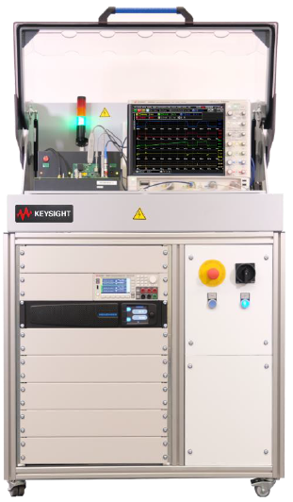 | 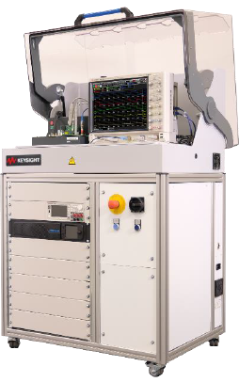
а) | б)

а – общий вид с поднятым защитным колпаком; б – общий вид шарниров и прозрачного защитного колпака в открытом состоянии

Рисунок 1.15 – Анализатор PD1500A с поднятым защитным колпаком

Такое решение позволяет тестировать силовые ПП выполненные по различной технологии (SiC, IGBT, Si MOSFET, GaN), путем замены или модернизации отдельных блоков, и использовать достаточно большие уровни мощности испытательного сигнала при проверке ПП модулей.
Базовая конфигурация PD1500A обеспечивает полное DPT тестирование и извлечение (extraction) параметров силовых полупроводников на основе Si и SiC, поддерживающих максимальную мощность при 1,2 кВ и 200 А.
Базовая конфигурация PD1500A включает универсальные приборы с принадлежностями (осциллограф DSOS104A, функциональный генератор 33512B, источник высокого напряжения) и специализированные изделия (стойка с прозрачной крышкой, модуль подключения (test-fixture), платы подключения объектов тестирования в корпусах ТО-247 и D2PAK7, комплект базовых драйверов затвора), а также комплект ПО.
Для правильной эксплуатации столь сложного и дорогостоящего изделия (примерно 156000 тысяч долларов США), фирма выполняет пуско-наладку анализатора D2PAK7 по месту эксплуатации [10].
Внешний вид модуля подключения с кабелями и пробниками, реализующего базовую структуру анализатора, показан на рисунке 1.16.

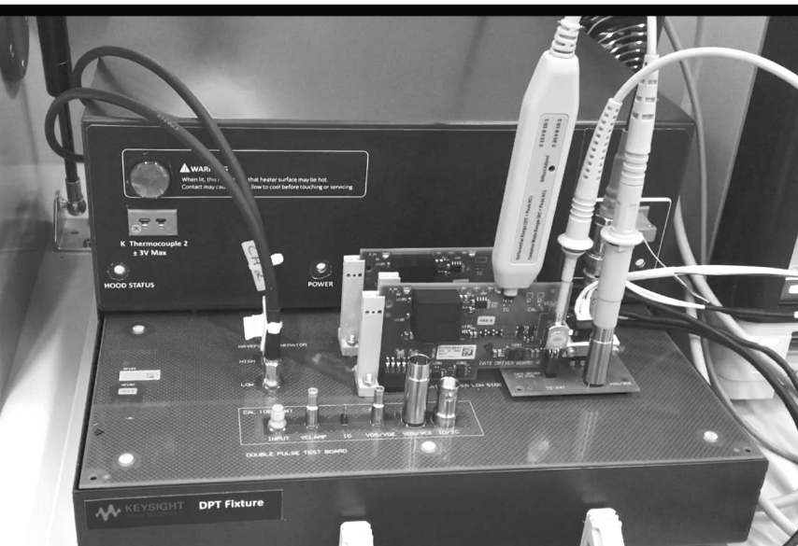

Рисунок 1.16 – Внешний вид модуля подключения (test-fixture) ДИТ

Безопасность персонала при проведении измерений обеспечивается с помощью весьма большого откидного колпака. Прозрачный колпак полностью накрывает модуль подключения вместе с установленным объектом тестирования, кабелями и осциллограф с пробниками. При установке испытательного напряжения ≥42 В, колпак блокируется в закрытом состоянии и включается красный индикатор.
Для подключения объектов тестирования в корпусах ТО-247 и D2PAK7 применяются дополнительные платы, показанные на рисунке 1.17 [11].

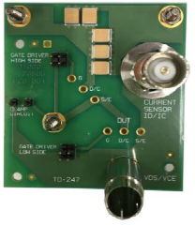 | 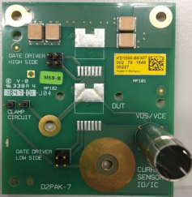
а – плата подключения D2PAK7 | б – плата подключения D2PAK7

Рисунок 1.17 – Платы подключения ОПИ в корпусах ТО-247 и D2PAK7

Перед проведением измерений с помощью PD1500A, оператор устанавливает необходимые дополнительные платы в модуль подключения, в качестве верхней панели которого, доступной оператору, также используется печатная плата.
При измерении коротких интервалов времени наносекундного диапазона, расстояние между точкой схемы, в которой осуществляется измерение, и точкой подключения пробника должно быть минимальным. Для сокращения этого расстояния, на печатной плате, рядом с точкой измерения интересующего широкополосного сигнала, устанавливают коаксиальное гнездо для подключения осциллографического пробника.
Таким образом, печатная плата модуля подключения (test-fixture), на которой смонтирована измерительная схема и адаптер для установки быстродействующего ОПИ, превращается в основную доступную оператору панель измерительной системы, включающей генератор, осциллограф, источники питания и др. приборы.
Преимуществом такой конструкции является применение аттестованных приборов, причем основные метрологические параметры измерения (по времени и по амплитуде) обеспечиваются с помощью осциллографа.
Испытательная установка, предназначенная для тестирования характеристик SiC MOSFET методом ДИТ, выполнена на одной печатной плате как модуль подключения и содержит все необходимые компоненты [12].
Внешний вид одноплатной испытательной установки показан на рисунке 1.18. На верхней стороне платы расположены розетки (4 мм) для подключения питания и адаптер для подключения объектов тестирования.

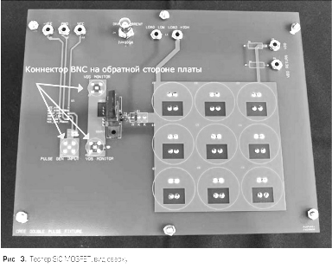

Рисунок 1.18 – Установка (test-fixture) тестирования характеристик SiC MOSFET методом двойного импульса.

Еще одна система подобного типа (одноплатная) используется для тестирования методом ДИТ транзисторов МОП и БТИЗ. Ее внешний вид показан на рисунке 1.19[13].

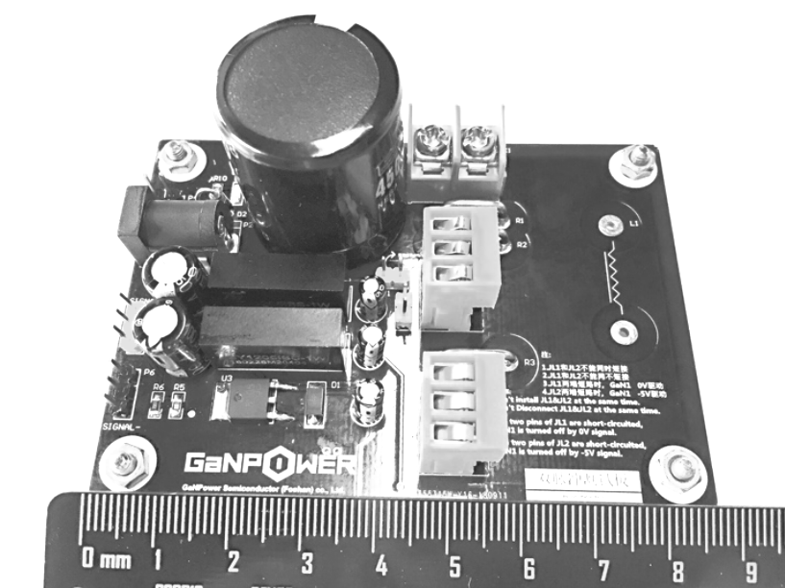

Рисунок 1.19 – Одноплатная система тестирования методом ДИТ

Платформа (модуль подключения) для измерения динамических характеристик диодов и МОП транзисторов методом ДИТ, также выполнена на одной плате, показана на рисунке 1.19 [14].
По сути дела, данная платформа выступает в качестве модуля подключения (test-fixture) ОПИ, так как для выполнения измерений методом ДИТ необходим еще целый комплект приборов: источник питания, источник-измеритель, функциональный генератор, батарея конденсаторов, осциллограф и индуктор нагрузки, как показано на рисунке 1.20.

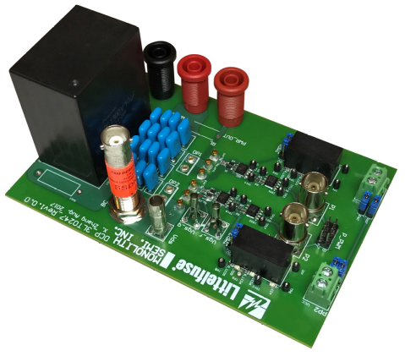

Рисунок 1.19 – Платформа для измерения характеристик диодов и транзисторов
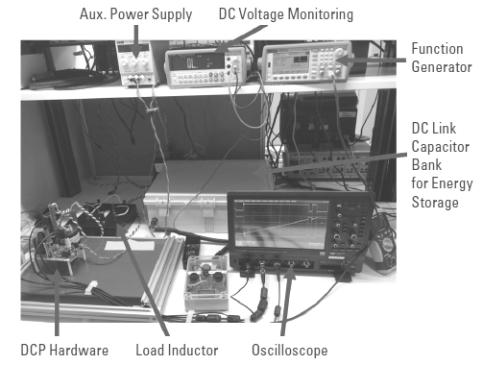

Рисунок 1.20 – Приборы, подключаемые к платформе, при измерении динамических параметров методом ДИТ

Подключение коаксиальных кабелей и осциллографических пробников к платформе для измерения динамических характеристик диодов и транзисторов показано крупным планом на рисунке 1.21.

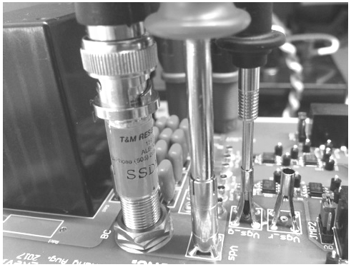

Рисунок 1.21 – Подключение коаксиальных кабелей и осциллографических пробников к платформе при измерении методом ДИТ

Следует отметить, что в целях безопасности, при проведении измерений с напряжениями более 42 В, модуль подключения зачастую закрывают прозрачным защитным колпаком, например так, как показано на рисунке 1.22.

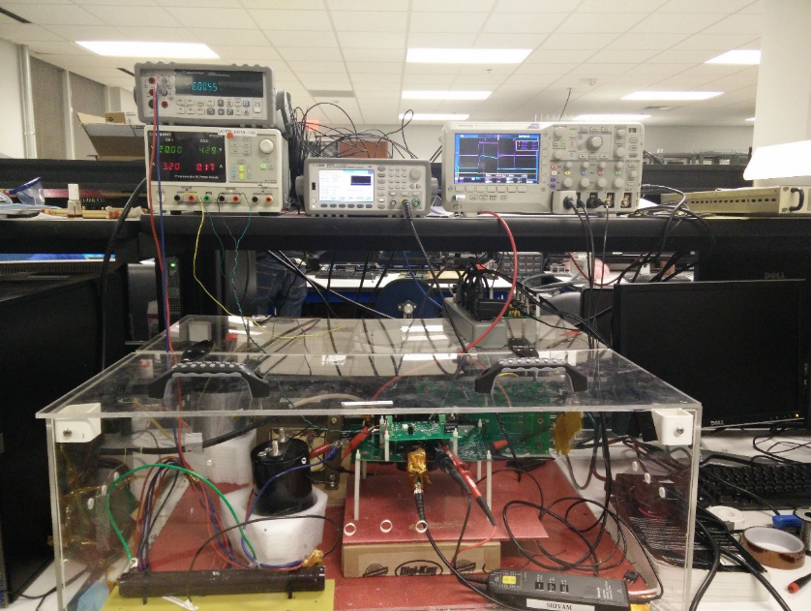

Рисунок 1.23 – Изолирующий прозрачный колпак, закрывающий высоковольтную часть измерительной схемы в целях безопасности

Можно указать еще несколько работ, в которых представлены результаты разработки устройств измерения динамических параметров силовых ПП методом ДИТ с применением готовых приборов. Некоторые из этих устройств обеспечивают тестирование ПП выполненных на новых широкодиапазонных материалах, например SiC и GaN.
Стремление к разработке собственной («самодельной») измерительной аппаратуры можно объяснить лишь проблемами с приобретением научными лабораториями аттестованных приборов, созданных изготовителями измерительной техники [15-17].
На рынке представлен аппаратно-программный измерительный комплекс TSSemi 2000, который обеспечивает функциональный контроль, тестирование и измерение статических и динамических параметров мощных силовых ПП [18]. Комплекс управляется с помощью внешнего компьютера и состоит из набора блоков, собранных в общем корпусе, в том числе, виртуальных измерительных приборов, таких как осциллограф и функциональный генератор.
Комплекс является универсальной платформой для испытания и тестирования широкого спектра силовых ПП, таких как: мощные диоды, силовые биполярные и полевые транзисторы, биполярные транзисторы с изолированным затвором, тиристоры, стабилитроны, оптопары и т. д.
Комплекс TSSemi 2000 состоит из базового блока и комплекта модулей подключения, один из которых подсоединяют к базовому блоку. Внешний вид комплекса TSSemi 2000 представлен на рисунке 1.24.
Каждый модуль подключения содержит измерительную схему, предназначенную для измерения параметров определенного типа силовых ПП, и снабжен соответствующим адаптером для установки объекта тестирования.

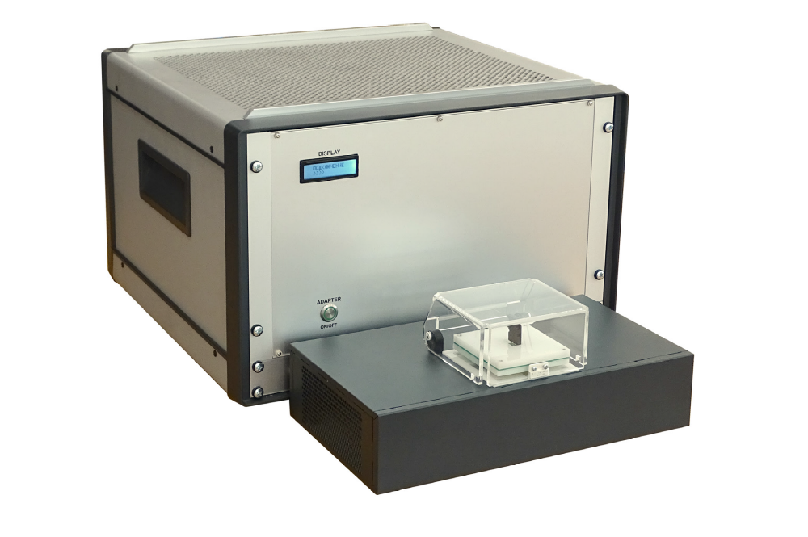

Рисунок 1.24 – Аппаратно-программный измерительный комплекс TSSemi 2000

В базовом блоке комплекса размещены встраиваемые программно-управляемые измерительные приборы: осциллограф, функциональный генератор, мультиметр, источник напряжения и три источника-измерителя (сильноточный, высоковольтный и прецизионный), управляемые с помощью внешнего ПК.
Для присоединения интересующего устройства подключения (рисунок 1.31), в нижней части передней панели базового блока размещены соответствующие разъемы, обеспечивающие контакт электрических цепей блоков.
Также как и в рассмотренных ранее средствах измерения динамических параметров силовых ПП, безопасность оператора обеспечивается с помощью прозрачного защитного колпака, закрывающего ОПИ. Однако в данном случае требуется защитный колпак с объемом в десятки раз меньшим, чем в ранее рассмотренных средствах измерения [18].
Такой эффект достигнут благодаря тому, что в данном комплексе широкополосный осциллограф встроен в базовый блок и его входы соединяются с необходимыми точками измерительной схемы, расположенными в блоке подключения, по внутренним связям через разъемы, расположенные на передней панели основного блока.
Большинство современных средств измерения динамических параметров силовых ПП реализуют метод ДИТ, который регламентирует способы формирования и переключения испытательных импульсов и соответствует существующим стандартам [1-7, 19, 20].
Судя по количеству публикаций о создании единичных образцов систем измерения динамических параметров силовых ПП отдельными научно-исследовательскими учреждениями и лабораториями, на рынке появилась новая ниша измерительных приборов.
Измерение динамических параметров оказалось настолько востребованным, что научные организации готовы вкладывать средства и тратить время на разработку и изготовление специализированных блоков, обеспечивающих необходимые измерения совместно с внешними приборами, выполненными на профессиональном уровне [8, 12-17]. Несмотря на то, что применение нескольких внешних приборов, связанных множеством кабелей, делает измерительную систему весьма громоздкой, это решение оказывается приемлемым для научных исследований [12-14].
На увеличение спроса на средства измерения динамических параметров силовых ПП оказывают влияние два фактора, первый из которых связан с необходимостью изучения влияния ВВФ, в первую очередь температуры и радиации, на быстродействие силовых ПП в жестких условиях эксплуатации независимо от технологии их изготовления (Si, SiC или GaN) [21].
Второй фактор связан с появление новых технологий, способных увеличить быстродействие силовых ПП более чем в 100 раз. Повышение быстродействия силовых ПП позволяет в разы уменьшить массу и габариты преобразователей электроэнергии (путем уменьшения массы и габаритов пассивных компонентов) существенно повысить коэффициент полезного действия и плотность мощности за счет снижения электрических потерь.
Экономический эффект от повышения быстродействия ПП настолько велик, что отечественные и зарубежные специалисты квалифицируют внедрение новых технологий как «вторую революцию» в силовой электронике, которая будет длиться с 2017г по 2027г. «Первая революция» (1977-1987), по тем же основаниям, была вызвана внедрением силовых транзисторов [22, 23].
Таким образом, появление новой ниши измерительных приборов обусловлено объективными причинами развития техники преобразования электроэнергии и со временем требования к приборам для измерения динамических параметров силовых ПП будут лишь уточняться.
В 2019г фирмой Keysight (США) создан программируемый анализатор динамических характеристик силовых ПП – D2PAK7, который обеспечивает высокую точность и автоматизацию измерений, но является весьма громоздким и дорогостоящим для научных лабораторий. В это же время на рынке появляется более простой аппаратно-программный измерительный комплекс для тестирования силовых ПП TSSemi 2000.
Однако, судя по публикациям, во многих научных лабораториях и организациях востребованы более простые и экономичные решения, по сравнению с приведенными выше готовыми измерительными системами (анализатор и комплекс для тестирования ПП), которые по цене и функциональным возможностям отвечают требованиям к автоматизации контроля силовых ПП на предприятиях изготовителях.

2 ОБОСНОВАНИЕ ТЕХНИЧЕСКИХ ТРЕБОВАНИЙ
УСТРОЙСТВА ИЗМЕРЕНИЯ ВРЕМЕНИ ВОССТАНОВЛЕНИЯ
СИЛОВЫХ ДИОДОВ

Согласно техническому заданию к устройству измерения времени восстановления силовых диодов предъявляются следующие требования:
₋ диапазоны напряжения на дросселе для задания рабочего тока через тестируемый диод +10В и +100В;
₋ диапазоны длительности первого импульса от 2 мкс до 35 мкс и от 4 мкс до 110 мкс;
₋ диапазоны длительности паузы между импульсами от 0,2 мкс до 6,5 мкс и от 1,8 мкс до 100 мкс;
₋ диапазоны длительности второго импульса от 1 мкс до 6,5 мкс и от 10 мкс до 50 мкс.
Для измерения характеристик силовых диодов необходимо обеспечить различные уровни напряжения, которые будут имитировать реальные условия работы диодов в силовых цепях. Диапазон напряжений от +10 В до +100 В выбран для обеспечения универсальности измерительного стенда, что позволяет тестировать диоды в различных режимах их работы. Напряжение 10 В позволяет исследовать поведение диодов при низких нагрузках, тогда как 100 В имитирует условия высокой нагрузки, характерные для силовых преобразователей и инверторов.
Максимальный рабочий ток в 100 А установлен с учетом типичных токов, протекающих через силовые диоды в промышленных применениях. Это значение позволяет тестировать диоды, используемые в мощных источниках питания, преобразователях, электродвигателях и других устройствах, где высокие токи являются нормой. Такое ограничение обеспечивает надежность измерений и предотвращает повреждение тестируемого оборудования.
Первый импульс предназначен для задания прямого тока на тестируемом диоде. Широкий диапазон длительности первого импульса от 2 мкс до 35 мкс и от 4 мкс до 110 мкс длительности первого импульса позволяет исследовать динамические характеристики, что дает возможность детально изучить динамику изменения времени обратного восстановления диодов.
Пауза между импульсами необходима для частичной рекомбинации носителей заряда, что позволяет более точно измерить время восстановления диода. Диапазон длительности паузы от 0,2 мкс до 6,5 мкс и от 1,8 мкс до 100 мкс выбран для того, чтобы учитывать различные режимы работы диодов.
Второй импульс служит для оценки динамических характеристик устройства и измерения его параметров в запертом состоянии. Диапазоны от 1 мкс до 6,5 мкс и от 10 мкс до 50 мкс обеспечивают гибкость в настройке измерений, что позволяет точно определить динамические характеристики диодов при различных условиях.
В области тестирования силовых диодов методом двойного импульса также существуют стандарты и нормы, которым должны соответствовать измерительные устройства и процедуры. Установка пределов допустимой длительности импульсов и пауз между ними в соответствии с установленными стандартами гарантирует, что измерительная система соответствует требованиям. Параметры критически важны для правильной оценки динамических характеристик диодов, поскольку любые отклонения могут привести к неверной интерпретации их поведения в реальных условиях. Следование строгим стандартам и нормам позволяет избежать таких систематических ошибок, обеспечивая надежность и точность измерений.

3 РАЗРАБОТКА СТРУКТУРНОЙ СХЕМЫ ЭЛЕКТРИЧЕСКОЙ

УСТРОЙСТВА ИЗМЕРЕНИЯ ДИНАМИЧЕСКИХ

ПАРАМЕТРОВ И БЛОКА СИНХРОНИЗАЦИИ

На основании методов измерения, рассмотренных в первой главе отчета, можно заключить, что разрабатываемый макет должен содержать:
- формирователь последовательности из двух импульсов, который обеспечит возможность раздельной регулировки их длительностей и длительности паузы,
- узел формирования мощных испытательных импульсов высокого напряжения и накопитель электрической энергии для запитывания этого узла на время воздействия испытательных импульсов на объект тестирования,
- источник напряжения для заряда накопительного конденсатора,
- блок питания для обеспечения работоспособности перечисленных узлов.
Необходимость установки и периодической смены объекта тестирования вручную, требует защиты персонала от поражения электрическим током. Поэтому, разрабатываемый макет формирователя испытательных импульсов для измерения времени обратного восстановления должен отвечать требованиям безопасности.
Устройство измерения импульсов для измерения времени обратного восстановления должно состоять из двух блоков ‒ базового блока и модуля подключения, которые выполняются в отдельных корпусах и электрически связаны между собой с помощью многожильного кабеля.
Базовый блок содержит блок питания, на основе преобразователей AC/DC и блок синхронизации обеспечивает задание режима измерения в части формирования временных интервалов Т1, Т2 и паузы между ними.
В блоке синхронизации должны быть сосредоточены органы управления, обеспечивающие задание режима измерения, схема управления индикацией процесса измерения и схема блокировки запуска до следующего измерения.
Модуль подключения содержит накопительные конденсаторы, формирователь мощных импульсов.
Накопительные конденсаторы установлены на внутренней стороне платы модуля подключения, которая закрытым металлическим корпусом. На внешней стороне платы модуля подключения, которая является его передней панелью, расположить коаксиальные гнезда для установки осциллографических пробников.
Запуск процесса измерения осуществляется вручную, путем нажатия на кнопку «Измерение».
Для предотвращения нагрева объекта тестирования и силовых узлов измерителя во время проведения измерений рекомендуется установить интервал времени на выравнивание температуры, примерно равный 2 секундам.
При этом скважность мощных испытательных импульсов тока, протекающего через ОПИ, составит более 10000. Минимальную длительность паузы между измерениями задать с помощью схемы блокировки запуска (рисунок 3.1), а максимальную определяет оператор путем запуска процесса измерений вручную.
Составим структурную схему из представленных ранее блоков, устройства измерения динамических параметров силовых диодов, в составе формирователя испытательных импульсов и запоминающего (цифрового) осциллографа, представлена на рисунке 3.1.

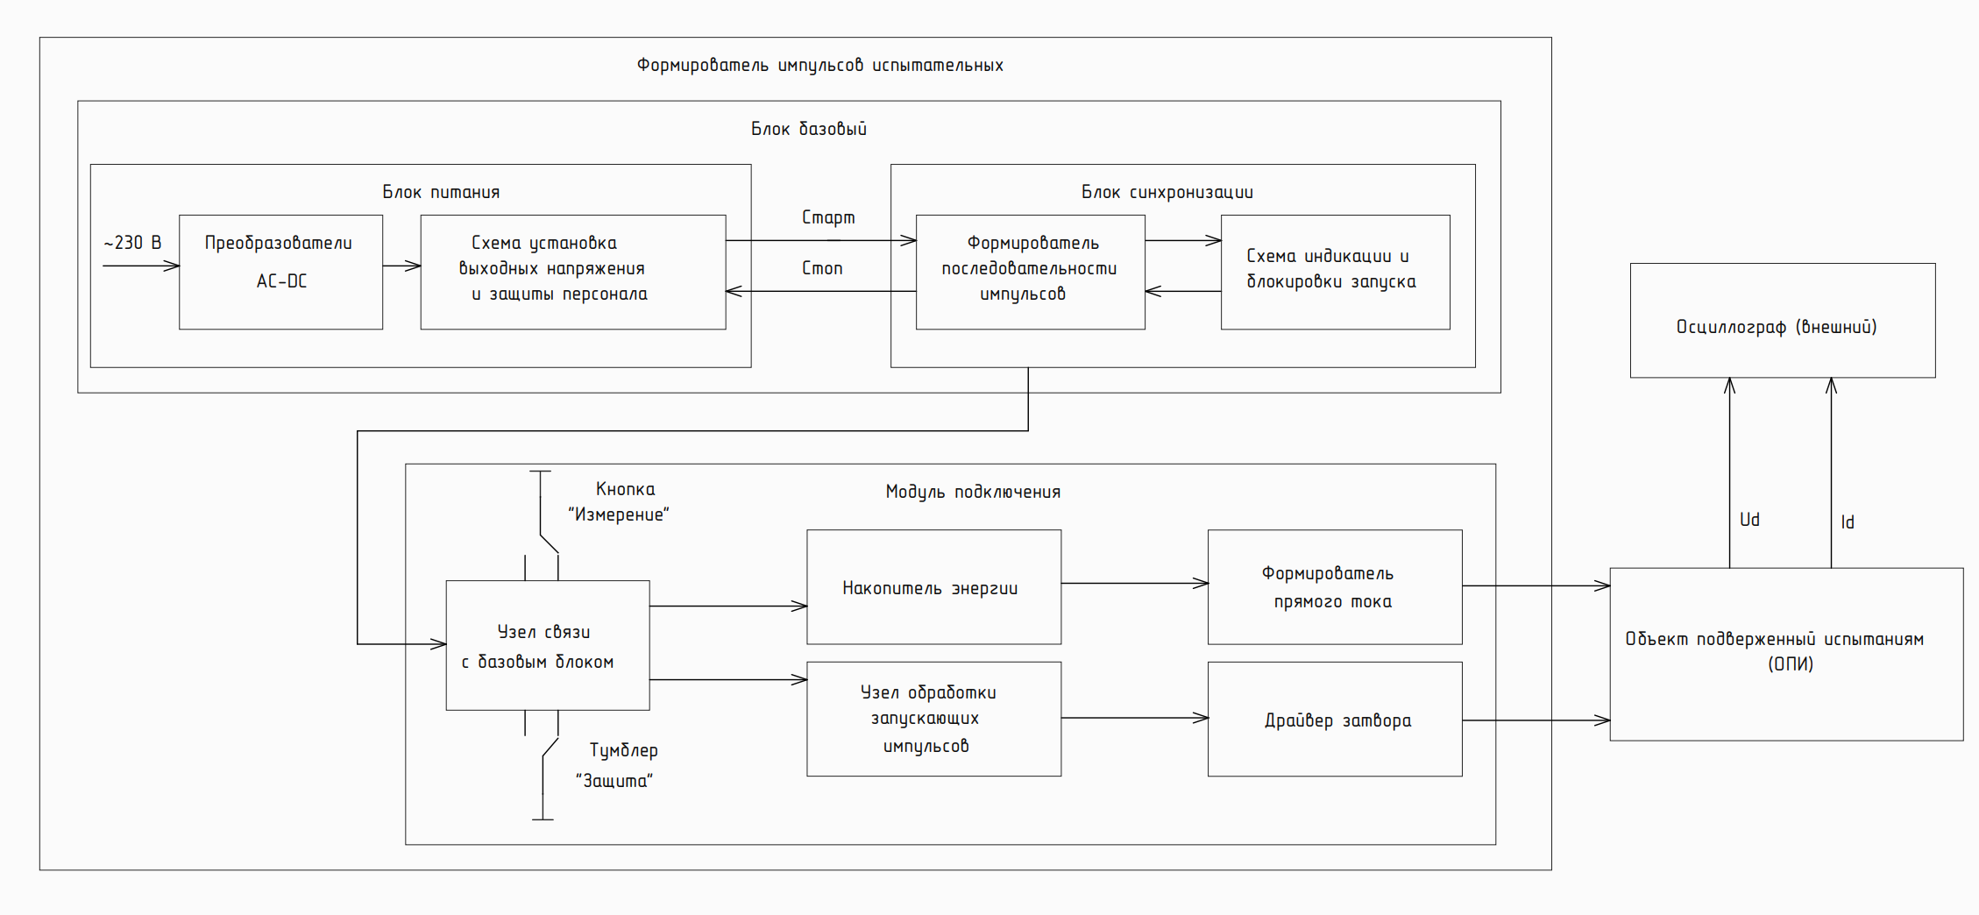

Рисунок 3.1 – Схема электрическая структурная устройства измерения динамических параметров силовых диодов

Сигнал «Измерение» возникает в блоке формирования по команде оператора и служит для запуска схемы установки выходных напряжений, в блоке питания. После достижения выходными напряжениями заданных уровней формируется сигнал «Старт».
По этому сигналу происходит однократный запуск соответствующего формирователя последовательности из двух импульсов управления с паузой между ними, временная диаграмма которых представлена на рисунке 3.2. Сформированная последовательность поступает в блок формирования и предназначена для управления мощными ключами, которые подают испытательные импульсы на объект тестирования.

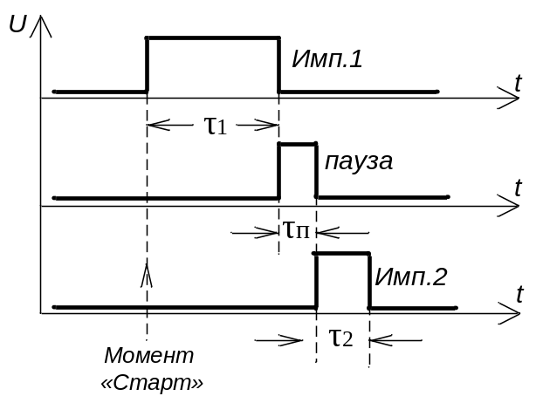
Рисунок 3.2 – временная диаграмма формируемых импульсов управления

Схема установки выходных напряжений и защиты персонала, схемы заряда и схемы разряда накопительных емкостей, схему индикации интервала «Измерение», формирователь интервала «Разряд» и схему блокировки запуска на время формирования испытательных импульсов на плате блока синхронизации.
На рисунке 3.3 представлена структурная схема блока синхронизации.

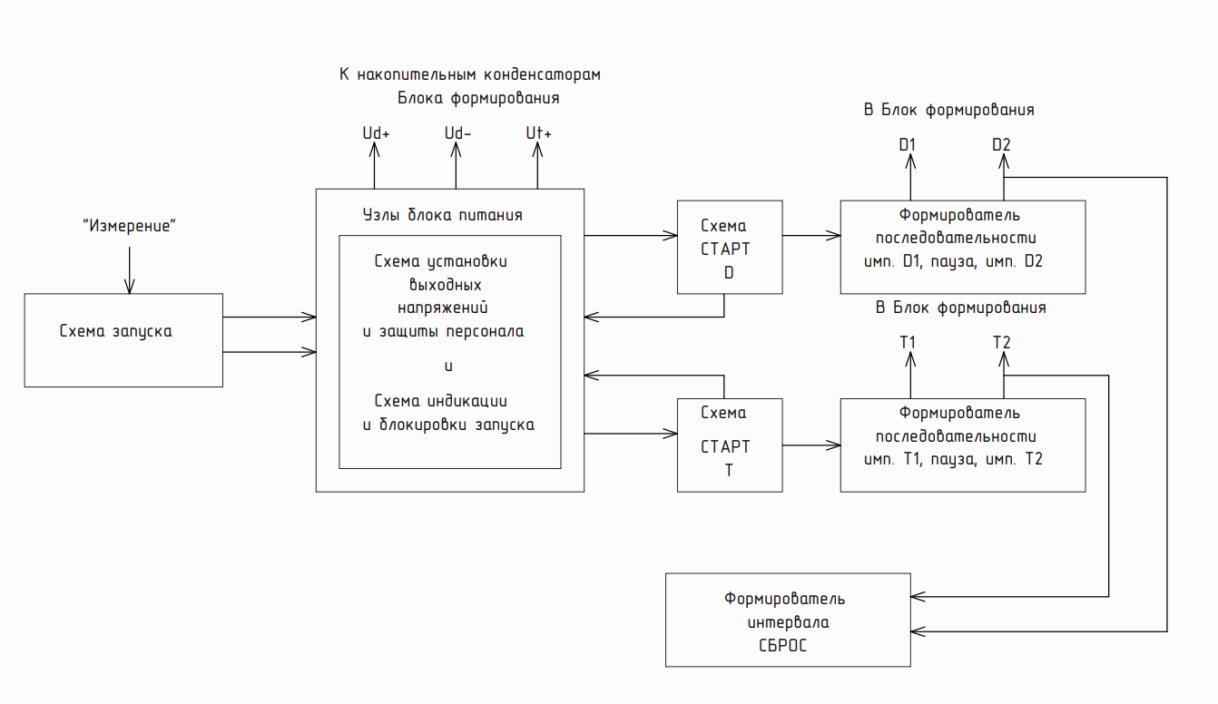

Рисунок 3.3 – Схема электрическая структурная блока синхронизации

В итоге были разработаны две структурные схемы (блок синхронизации и устройства измерения динамических параметров силовых диодов.

4 РАЗРАБОТКА ФУНКЦИОНАЛЬНОЙ СХЕМЫ МОДУЛЯ ПОДКЛЮЧЕНИЯ

Основная функциональная схема устройства состоит из нескольких ключевых узлов, каждый из которых выполняет определенные задачи для обеспечения корректного тестирования диодов.
После заряда накопительных конденсаторов С1 и С2 по команде «Измерение» до номинальных значений напряжений +Ud и –Ud, соответственно, схема установки выходных напряжений подает сигнал «Старт».
По этому сигналу блок синхронизации формирует последовательность из двух импульсов разделенных паузой, которые поступают на формирователь мощных испытательных импульсов (рисунок 4.1).
На рисунке 4.1 объект тестирования (диод) обозначен как ОПИ.объект тестирования (диод) обозначен как VD2. Диод VD1 выполняет функции диода возвратного тока, индуктивность нагрузки L(If) служит для накопления тока и «запоминания» его величины на время паузы между импульсами.
Индуктивность L(di/dt) ограничивает скорость спада тока через диод согласно требованиям стандартов [1-3]. Силовые ключи выполнены на высоковольтных МОП транзисторах с n-каналом.

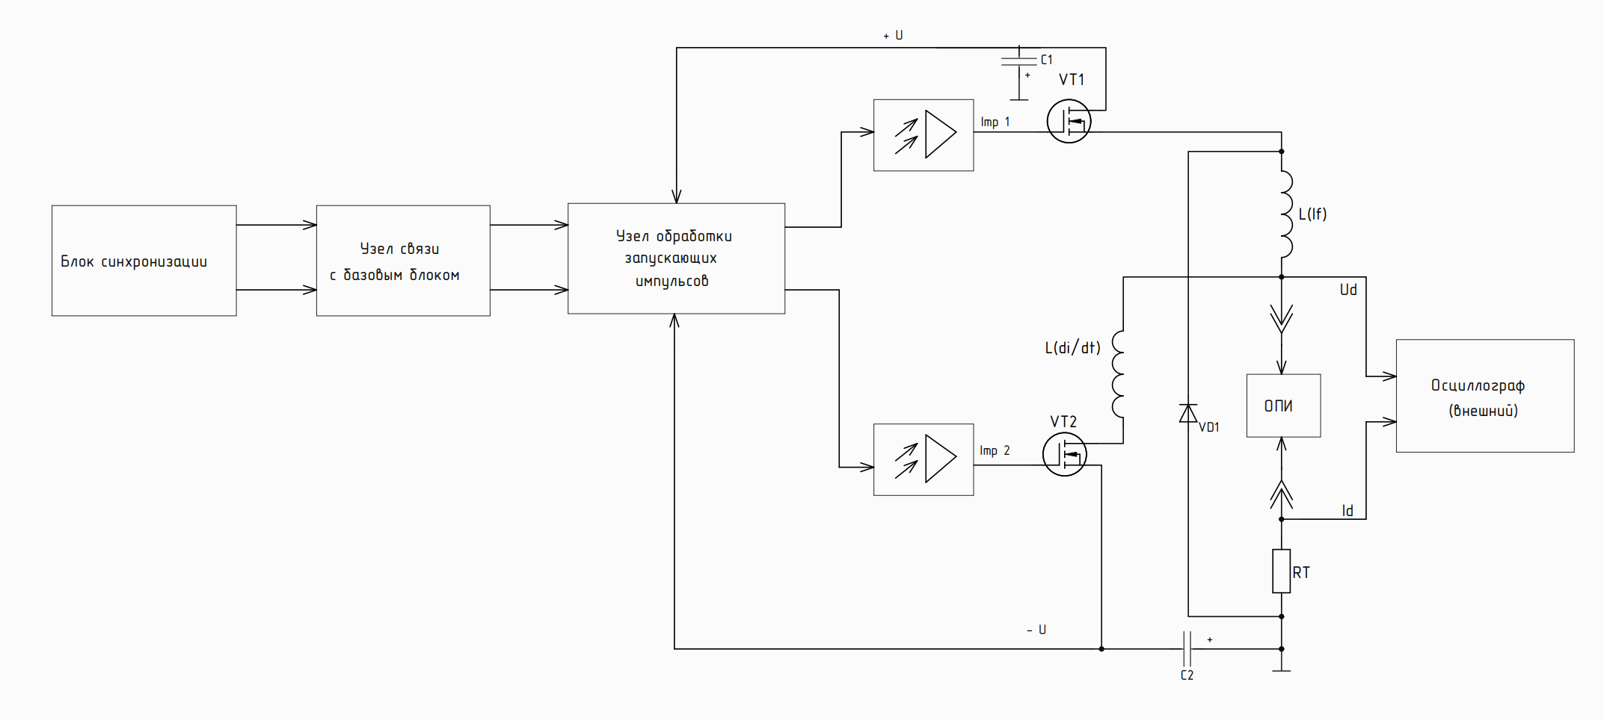

Рисунок 4.1 – Схема электрическая функциональная модуля подключения

Первый импульс включает транзистор VТ1 в состояние проводимости и замыкает цепь +С1, VТ1, L(If), VD2, RT, -С1, где резистор RT является датчиком тока и преобразует протекающий ток в напряжение, измеряемое осциллографом.
Благодаря наличию индуктивности L(If), ток через ОПИ нарастает пропорционально длительности первого импульса.
По окончании первого импульса транзистор VТ1 закрывается, но, сформированный в индуктивности ток L(If) продолжает течь через ОПИ, датчик тока RT и диод возвратного тока VD1. В течение паузы между импульсами в зоне pn-перехода тестируемого диода происходит накопление неосновных носителей при заданном токе через него, согласно [3].
При появлении второго импульса D2, открывается ключ на транзисторе VТ2 и ток из индуктивности L(If) поступает через него конденсатор С2, частично разряжая его. При этом на ОПИ подается обратное напряжение, ток через него прекращается и, с помощью осциллографа, можно измерить время восстановления обратного сопротивления диода согласно [2 - 4].
Разработанная нами схема, представленная на рисунке 4.1, иллюстрирует описанный процесс, показывая взаимодействие всех компонентов схемы и их роли в проведении тестирования диодов.

5 ЭЛЕКТРИЧЕСКИЙ РАСЧЁТ ФУНКЦИОНАЛЬНЫХ УЗЛОВ УСТРОЙСТВА

5.1 Расчет индуктивности токозадающего дросселя

Токозадающий дроссель играет ключевую роль в процессе тестирования электронных устройств, особенно в контексте метода двойного импульса (ДИТ). Его правильный расчет и настройка являются неотъемлемой частью успешной реализации этого метода. Рисунок 5.1 представляет сборочный чертеж дросселя, который специально разработан для этой цели.

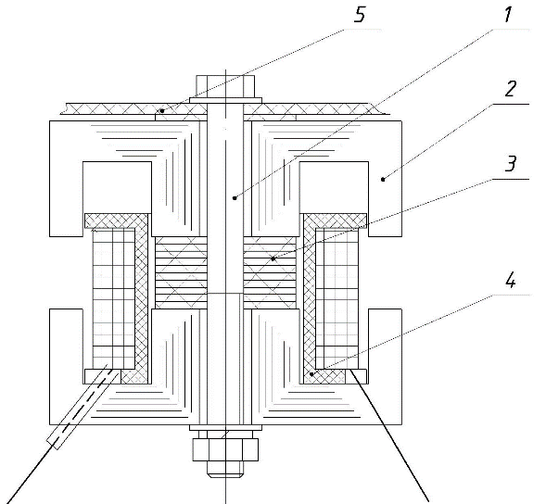
1 – крепежный винт; 2 – чашечный ферритовый сердечник; 3 – пластины из гетинакса; 4 – катушка с проводом; 5 – печатная плата.

Рисунок 5.1 – Чертеж дросселя.

Дроссель состоит из нескольких ключевых компонентов, каждый из которых играет свою роль в обеспечении оптимальной работы. Чашечный ферритовый сердечник (2) и набор из нескольких пластин из гетинакса толщиной 1 мм (3) формируют немагнитный зазор, который предотвращает насыщение сердечника при больших токах. Тонкие пластины, размещенные между ферритовыми чашками, регулируют индуктивность дросселя, что позволяет выбрать его под требуемое значение.
Для того чтобы точно выставить параметры токозадающего дросселя, необходимо учитывать ряд важных факторов. Например, при расчете импульсного тока необходимо учесть максимальный рабочий ток через диод, который может достигать значений до 100 А. Важно также учитывать напряжение на дросселе, которое составляет 100 В, а также максимальную длительность импульса, которая ограничена 110 мкс.
Исходя из этих параметров и условий технического задания, можно выполнить расчеты и настроить токозадающий дроссель таким образом, чтобы обеспечить оптимальное функционирование исследуемого устройства в процессе тестирования.
Токозадающий дроссель – важное звено, обеспечивающее надежное и эффективное проведение метода ДИТ и получение достоверных результатов.
Основное уравнение, используемое для расчета дросселя, выглядит следующим образом:

где L – индуктивность дросселя, di/dt – скорость изменения тока, R_{i} внутреннее сопротивление дросселя, E – напряжение на дросселе

Так как сопротивление очень мало, им можно пренебречь, и формула упрощается до:

Для нахождения индуктивности L необходимо определить производную тока по времени di/dt. Максимальный ток Imax составляет 100 А, а длительность импульса t равна 110 мкс. Тогда производная тока по времени определяется как:

Таким образом упрощенное уравнение для нахождения индуктивности L будет равным:

Согласно стандартам [2] скорость изменения тока через тестируемый диод должна составлять 100 A/мкс. Для установки значения скорости изменения тока через ОПИ используются вспомогательные дроссели L(di/dt) как показано на рисунке 4.1. Они выполненные из провода диаметром 0,7 мм и имеющие форму цилиндров с диаметром 6 мм. Конструкция этих дросселей идентична и отличается лишь количеством витков. Первый дроссель содержит 3 витков и имеет индуктивность L равной 0,25 мкГн. Второй дроссель содержит 7 витков и имеет индуктивность L равной 1 мкГн.
Измерение индуктивности проводилось на частоте 1 кГц при помощи измерителя Е7-21.

5.2 Расчет драйвера для управления разрядным транзистором

Для управления разрядным транзистором в схеме, на оконечном каскаде драйвера используется микросхема IRF7309, в состав которой входят два транзистора: n-канальный и p-канальный. Максимальный ток n-канального транзистора составляет 3,5 А, а p-канального — 4,7 А. Ввиду того скважность импульсов составляет более 10000, то для дальнейших расчетов примем среднее значение тока равным 4,1 А. Напряжение, подаваемое с DC/DC преобразователя, составляет 15 В.

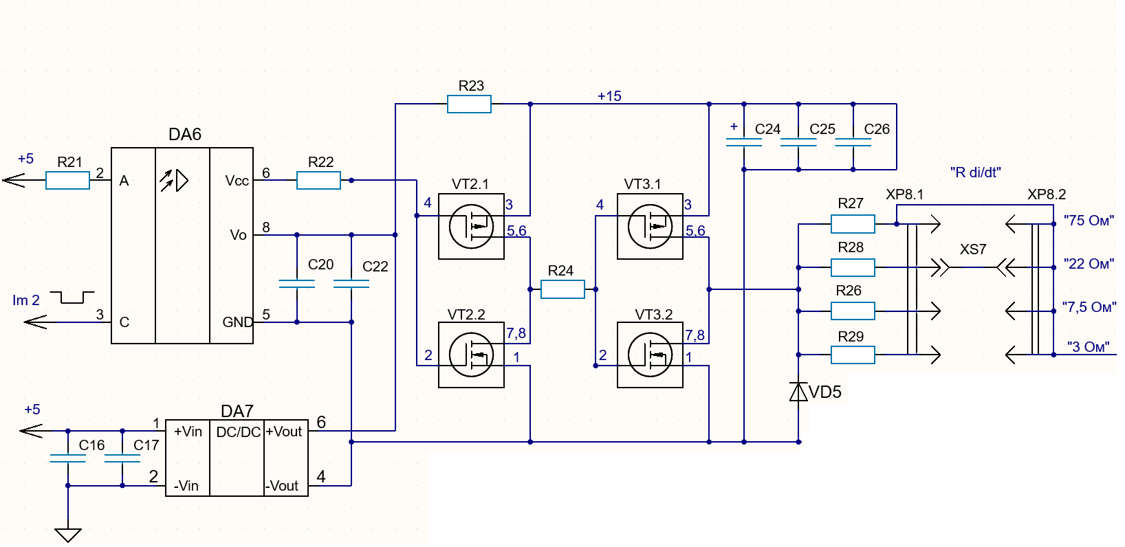

Рисунок 5.2 – Схема драйвера управления разрядным транзистором

Резисторы в данной схеме играют ключевую роль в управлении динамическими характеристиками тока через тестируемый диод. Поскольку изменение тока через диод влияет на его характеристики и рабочие параметры, важно правильно выбрать резисторы, чтобы обеспечить стабильность и предсказуемость работы схемы.
Основная функция резисторов в этом контексте заключается в регулировке скорости изменения тока через диод. Это позволяет управлять переходными процессами и минимизировать влияние паразитных эффектов, таких как всплески напряжения и перегрев. В данном случае важно правильно рассчитать минимальное сопротивление, чтобы избежать перегрузки элементов.
Расчет сопротивления производим по следующей формуле:

Подставим значения в формулу:

По ряду стандартных номиналов E24 выберем ближайшее меньшее значение сопротивления, что составляет 3,6 Ом.
Для регулирования скорости необходимо также выбрать другие резисторы, которые обеспечат нужную временную характеристику. Эти значения обычно подбираются эмпирически, исходя из специфики конкретной схемы и требований к скорости изменения. В данном случае 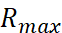 был выбран равным 75 Ом.
Для получения требуемой градации значений резисторов можно воспользоваться следующей формулой:

где 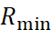- минимальный номинал резистора, – максимальный номинал резистора, n – номер резистора в последовательности, а N – общее количество резисторов.

Эти значения обеспечивают необходимую последовательность изменения сопротивления, что позволяет точно регулировать скорость изменения тока через тестируемый диод и стабилизировать работу схемы.

5.3 Расчет RC-фильтра для снижения влияния высокочастотных наводок на длинный кабель управления

Для повышения помехоустойчивости сигналов, передающих первый и второй импульсы. Эти сигналы передаются по кабелю в виде прямого и инвертированного сигнала. Для формирования исходного сигнала используется компаратор, который преобразует дифференциальный сигнал к нормальному виду.
Для расчета RC-фильтра, работающего с дифференциальным сигналом, необходимо рассмотреть структуру фильтра и обоснование выбора компонентов. Дифференциальные RC-фильтры часто используются для подавления высокочастотных помех, которые могут негативно сказываться на работе компаратора. Высокочастотные помехи могут возникать из-за переключений, внешних источников и других наводок. Компараторы, работающие с дифференциальными сигналами, позволяют лучше подавлять общие шумы (common-mode noise), поскольку такие шумы одинаковы для обоих входов и эффективно вычитаются. Дифференциальный фильтр позволяет сохранить это преимущество.

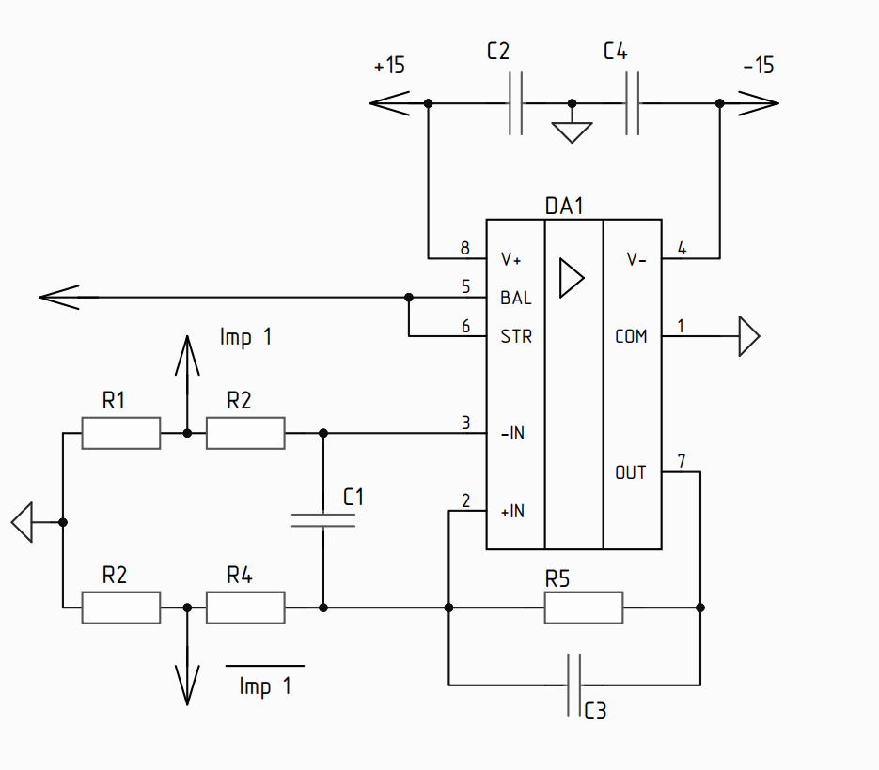

Рисунок 5.3 – Схема электрическая компаратора

Частота среза фильтра определяет точку, выше которой частотные компоненты сигнала будут значительно подавляться. В контексте работы с компаратором K554CA301 [27], целью использования RC-фильтра является подавление высокочастотных помех, которые могут искажать работу компаратора и приводить к ложным срабатываниям.
Компаратор K554CA301 способен обрабатывать сигналы с высокими скоростями, но при этом он чувствителен к высокочастотным помехам. Высокочастотные помехи могут возникать от переключений внутри схемы, внешних источников и электромагнитных наводок. Частота среза 60 МГц позволит эффективно подавлять шумы выше этой частоты, не влияя на рабочий диапазон частот самого компаратора.
Использование дифференциального RC-фильтра улучшает подавление помех общего режима и повышает стабильность работы компаратора.
Таким образом, такая конфигурация фильтра обеспечивает баланс между подавлением помех и пропусканием полезного сигнала, что важно для корректной работы дифференциального компаратора K554CA301.
Итак, имея заданную частоту среза равную 60 МГц, нам нужно подобрать значения резисторов и конденсатора. Формула для частоты среза RC-фильтра:

Перепишем её, чтобы выразить произведение 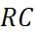:

Подставим известное значение частоты среза:

В качестве практического примера, выберем C равным 22 пФ. Тогда значение R будет:

В схеме используется два компаратора K554CA301, и такой же RC-фильтр с номиналами R равные 120 Ом и C равным 22 пФ подойдет для каждого из них. Поскольку оба компаратора работают с дифференциальными сигналами и подвержены воздействию высокочастотных помех, использование одинаковых фильтров для обоих компараторов обеспечивает подавление помех и стабильно высокую производительность системы.

5.4 Расчет токозадающего резистора для микросхем с

опторазвязкой

Для расчета сопротивления резистора, который подключается к светодиоду в драйвере TLP352[25], необходимо учесть параметры, указанные в технической документации. Напряжение питания КМОП схемы на входе драйвера составляет 5 В, прямое падение напряжение на светодиоде () равно 1,7 В, а ток через светодиод () должен быть равен 10 мА. Значения и взяты из технической документации на микросхему TLP352.
Резистор обеспечивает стабильную работу схемы, поддерживая постоянный ток через светодиод даже при колебаниях напряжения питания. Это важно для надежной и эффективной работы светодиода.

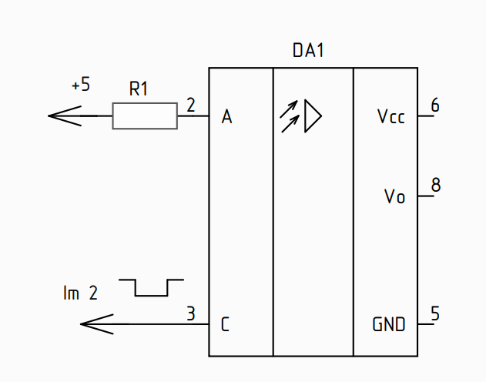

Рисунок 5.4 – Cхема электрическая драйвера

Первым шагом определим падение напряжения на резисторе, которое является разницей между напряжением питания и напряжением на светодиоде:

Используя закон Ома, можно рассчитать сопротивление резистора.

Выбор сопротивления резистора на 330 Ом обоснован необходимостью обеспечением стабильной работы схемы и соблюдением параметров, указанных в технической документации для микросхемы TLP352.
Для расчета сопротивления резистора, который подключается к светодиоду в оптическом реле TLP35498F [25], необходимо учесть параметры, указанные в технической документации. Напряжение питания КМОП схемы на входе оптическом реле составляет 15 В, прямое падение напряжение на светодиоде () равно 1,8 В, а ток через светодиод () должен быть равен 30 мА. Значения и взяты из технической документации на микросхему TLP35498F.

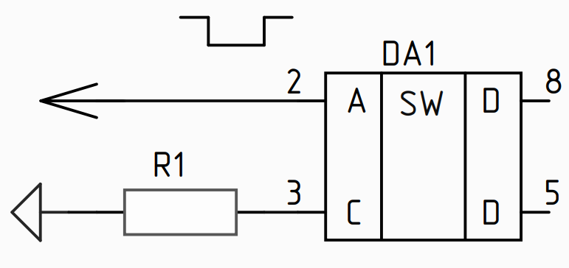

Рисунок 5.5 – Схема электрическая оптического реле

Определим падение напряжения на резисторе, которое является разницей между напряжением питания и напряжением на светодиоде:

Используя закон Ома, можно рассчитать сопротивление резистора.

Выбор сопротивления резистора на 430 Ом обоснован необходимостью обеспечением стабильной работы схемы и соблюдением параметров, указанных в технической документации для микросхемы TLP35498F.

.

6 РАЗРАБОТКА СХЕМЫ ЭЛЕКТРИЧЕСКОЙ ПРИНЦИПИАЛЬНОЙ МОДУЛЯ ПОДКЛЮЧЕНИЯ

Исходя из технических требований, структурной схемы и рассчитанных ранее блоков, выберем электрическую схему и элементную базу для устройства. Для повышения технико-экономических показателей (стоимости, надёжности, потребляемой мощности, габаритных размеров), а также поддержание разработки на новом технологическом уровне и придания изделию таких потребительских качеств как расширенные функциональные возможности, модифицируемость и адаптивность при разработке схемы будут применяться современные микросхемы и компоненты.
На основе проведенного анализа и выбора компонентов, была разработана электрическая принципиальная схема устройства. Разработанная принципиальная схема предоставлена на рисунке 6.1 и рисунке 6.2 с учетом всех особенностей и требований.

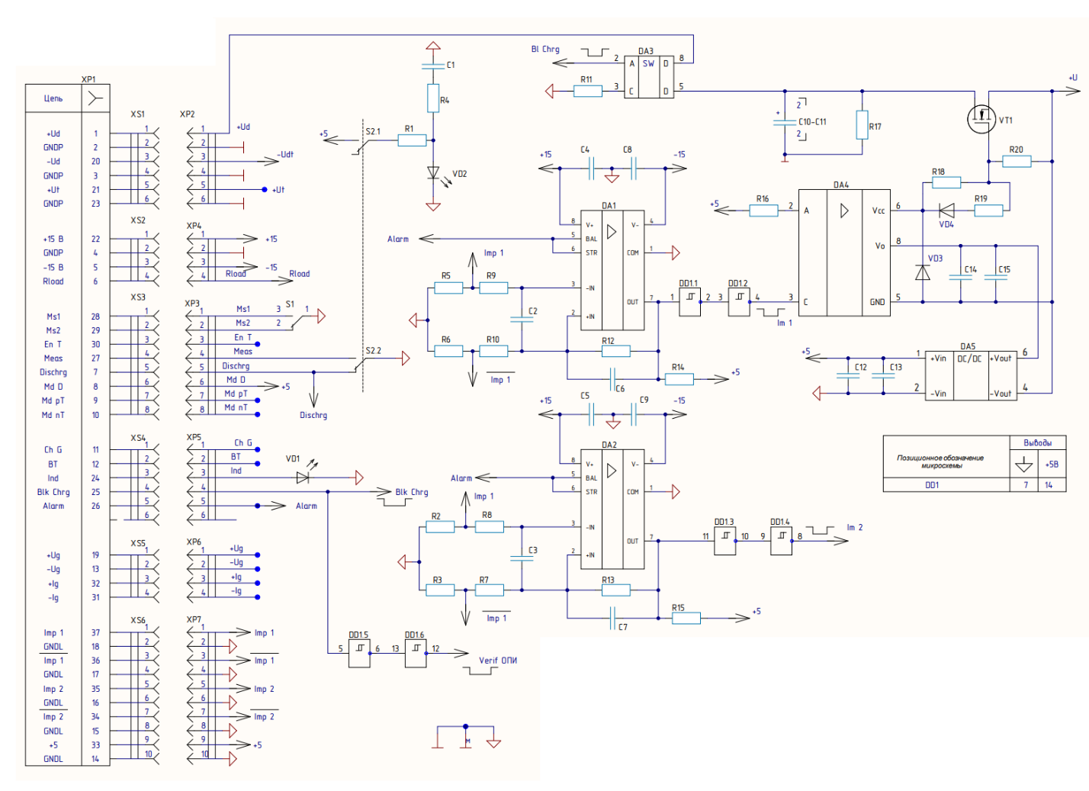

Рисунок 6.1 – Схема электрическая принципиальная

Первая часть схемы, представленная на рисунке 6.1 включает в себя следующие элементы:
Разъем для подключения многопроводного к блоку синхронизации. Этот разъем служит для подключения многопроводного кабеля к блоку синхронизации, предоставляя интерфейс для передачи данных или сигналов.
Два компаратора для преобразования дифференциальных сигналов в нормальный вид. Компараторы принимают дифференциальные сигналы и преобразуют их в удобный формат для последующей обработки.
Схема накопителя из оптического реле, электролитического конденсатора и разрядного резистора. Эта схема используется для накопления энергии или заряда, состоящая из оптического реле, электролитического конденсатора и разрядного резистора.
Схема формирования рабочего тока через дроссель L(if). Включает в себя транзистор VT1, оптодрайвер DA4, преобразователь питания DC/DC и элементы обратной связи для регулировки выходного тока драйвера и управления затвором транзистора VT1 через оптодрайвер.
Для формирования импульса прямоугольной формы с выхода компараторов используется триггер Шмитта DD1.
Вторая часть схемы, представленная на рисунке 6.2 включает в себя следующие элементы:
Состоит из оптоизолированного DA6 вместе с преобразователем DC/DC, выходного усилителя мощности на двух микросхемах с сглаживающими конденсаторами, набора резисторов для изменения скорости тока через ОПИ вместе с переключателем (джампер). Оптическое реле, разрядный резистор, накопительный конденсатор образуют схему накопителя обратного напряжения (-100В).
Дроссель для формирования рабочего тока через ОПИ, диод возвратного тока VD6. Два дросселя для установки скорости изменения тока через ОПИ, с элементами переключения XS8, XS9, XS10 и XP9.
Мощный nMOSFET транзистор в качестве ключа для защиты, которого от всплесков напряжения на стоке установлен супрессор VD7 последовательно с диодом VD8.
Для устранения ВЧ дребезгов установлен RC-снаббер, который можно включать с помощью XP10, XS11, X12.
Два коаксиальных гнезда для подключения пробников осциллографа. Два безындуктивных резистора R36-45, R46-55, которые можно включать параллельно путем закорачивания точек A и B.
Гнезда для подключения ОПИ XS13-XS16, XS17-XS20, XS21-XS24 различного типа.
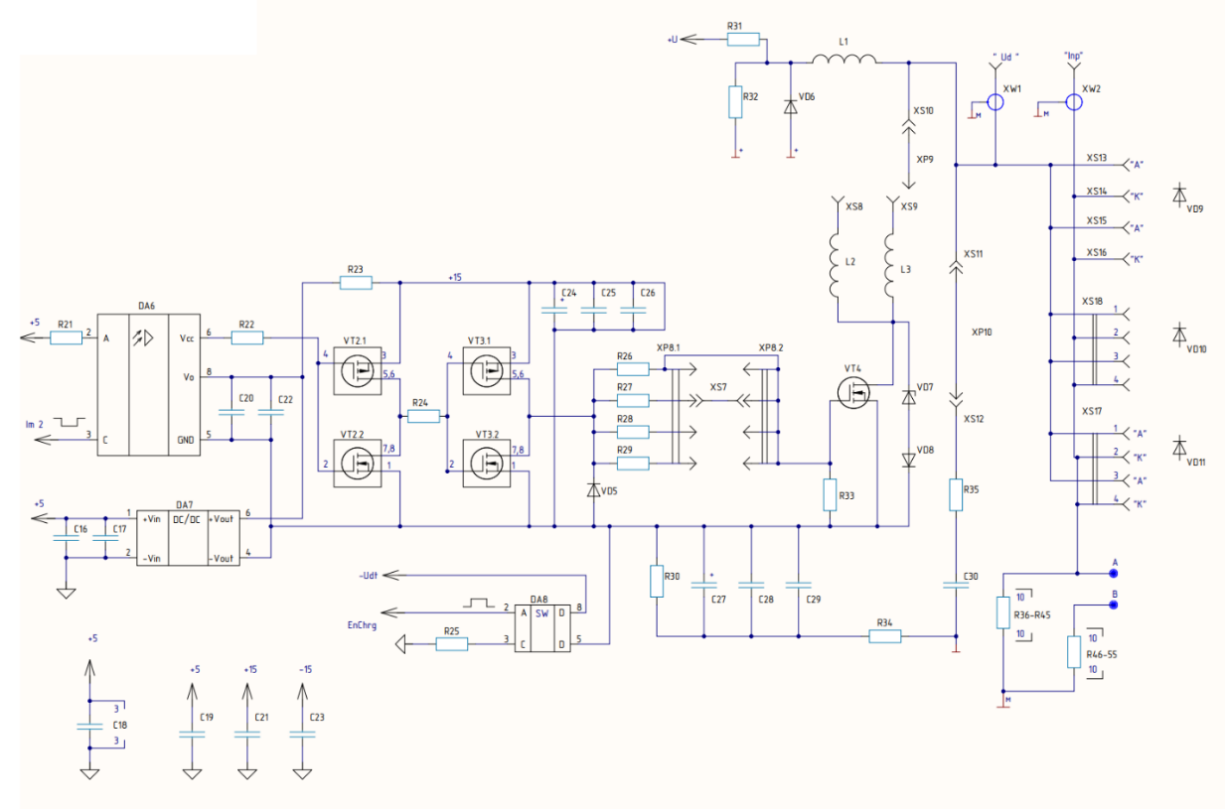

Рисунок 6.2 – Схема электрическая принципиальная

Представленная на рисунке 6.1 и на рисунке 6.2 схема отражает все ключевые элементы и их взаимодействие, необходимые для выполнения поставленных задач по тестированию диодов.

7 РАЗРАБОТКА КОНСТРУКЦИОННЫХ УЗЛОВ УСТРОЙСТВА

7.1 Разработка чертежа общего вида

В начале процесса разработки чертежа общего вида ЦМ необходимо определить требования к прибору. Требования к выбору параметров рынка или приложений. Разработка состоит из:
1 Изучения расчётных моделей: для разработки чертежа общего вида полезно изучить решения моделей и решения на рынке. Это позволяет получить представление о типичных компонентах, размещённых элементах, помочь в оформлении и других аспектах конструкции ЦМ. Изучения наблюдаемых моделей также допускают использование лучших примеров и опытных производителей в процессе разработки.
2 Определение внешнего вида и компоновки: на этом рассмотрении общий внешний вид и компоновка. Разрабатывается эргономичный и удобный для использования дизайн, учитывающий факторы, такие как размеры, форма, расположение и расположение кнопок, удобство доступа к разъёмам и другим элементам управления. Также подбирается расположение и ориентация различных блоков и компонентов внутри приборов.
3 Выбор: на этом шаге выбираются компоненты, которые будут в Республике. Это включает в себя выбор кнопок, разъёмов, резисторов, интегральных схем и других элементов. При выборе компонентов учитываются требования к параметрам, доступности, стоимости, надёжности и другим факторам. Важно проверить требования электросовместимости проектируемого устройства.
4 Разработка общего вида чертежа: на основе наличия обязательного изучения моделей и выбранных компонентов. Чертеж включает в себя представление устройства измерения с расположением основных элементов, их расположением, размерами и другими характеристиками. Важно вычислить все детали, в том числе текстовые надписи, символы и определения, необходимые для правильного понимания и чертежа.
5 Проверка и корректировка чертежа: после разработки общего вида чертежа проводится его проверка и корректировка. Это включает в себя проверку соответствия чертежа, правильности обнаружения компонентов, чёткости и понятности обнаружения и других деталей.
Процесс разработки чертежа широко распространённого вида устройства измерения требует тщательного планирования и использования специализированного программного обеспечения для создания и проверки чертежей. Результатом этой работы является полный и подробный чертёж, который послужит основой для дальнейшей разработки и производства недалеко от мультиметра.
При производстве корпуса должны быть предприняты антикоррозионные покрытия. В качестве покрытия мы перед покраской оцинковываем корпус конструкции и перед покраской защищаем места, которые у нас будут служить для крепления заземления, после чего покрываем устройство краской.
Корпус должен быть изготовлен из листовой стали.
Корпус, передняя панель и другие детали наружной поверхности блока должны иметь защитное покрытие и не иметь дефектов, портящих внешний вид изделия (вмятин, следов коррозии, царапин, трещин и других механических повреждений).
Материалы конструкций должны обладать следующими свойствами:
– иметь малую стоимость;
– легко обрабатываться;
– обладать достаточной прочностью;
– сохранять свои физико-химические свойства.
Применение унифицированных материалов конструкций, ограничения номенклатуры применяемой детали позволяет уменьшить себестоимость разрабатываемого изделия, улучшить производственную и эксплуатационную технологичность.
Сохранение физико-химических свойств материалов в процессе их эксплуатации достигается выбором для них необходимых покрытий. При выборе покрытий для материалов конструкций необходимо руководствоваться рекомендациями и требованиями изложенными в ГОСТ 9.303-84. Чертёж общего вида изображён на рисунке 7.1.

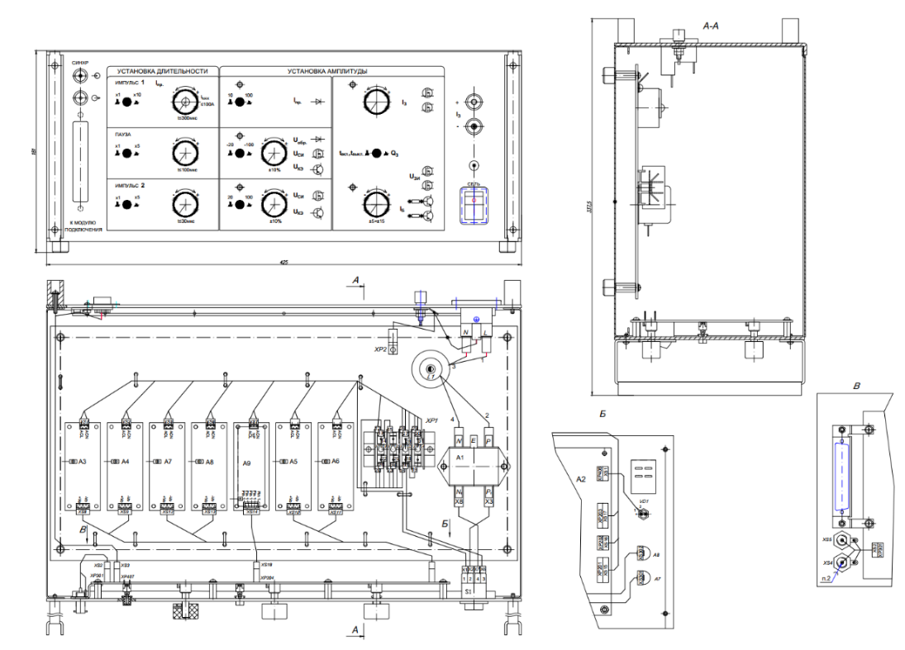

Рисунок 7.1 – Чертёж общего вида устройства измерения времени
восстановления силовых диодов

В результате расчёта получен чертёж общего вида.

7.2 Разработка сборочного чертежа печатной платы

Сборочный чертёж печатной платы ускоряет процесс проектирования и изготовления электронных устройств. Он представляет собой документ, который включает в себя информацию о компонентах, их позиционировании, ориентациях, отверстиях для сборки и другие детали, необходимые для сборки. Расчёт параметров сборки чертежа имеет важное значение для установки и соединения компонентов, а также точность монтажа печатной платы, соответствующей требованиям или корпусам. В этом процессе учитываются различные факторы, такие как физические размеры компонентов, требования к расположению, электрические соединения и механические параметры. Результатом проектирования параметров сборки чертежа является документ, который служит основой для сборки и монтажа печатной платы.
На первом этапе проводим компоновочный расчёт размеров печатных плат. Основным требованием к элементной базе является не только современность, а также и цена, возможность закупки компонентов на Белорусском рынке микросхем. Данное требование не предполагает ограничение на использование миниатюрных корпусов компонентов, либо применение компонентов в планарных корпусах. В данном дипломном проекте будут использованы микросхемы в корпусах поверхностного монтажа. Для расчёта размеров печатных плат необходимо знать размеры всех элементов схем.
Расчёт параметров сборки чертежа печатной платы включает определение различных характеристик, таких как компоненты, позиционирование, ориентация, отверстие для монтажа и другие детали, необходимые для сборки печатной платы. Вот основные этапы, которые включают в себя расчёт параметров сборки чертежа печатной платы:
1 Составление полного списка всех компонентов, которые устанавливаются на печатную плату. В него входят электронные компоненты, такие как резисторы, конденсаторы, интегральные схемы, разъёмы, светодиоды и другие. Для каждого компонента его потенциальное значение, тип, значение и любые другие характеристики.
2 Позиционирование компонентов: в сборочном чертеже компонента присваиваются координаты (X, Y), которые определяют его положение на печатной плате. Координаты могут быть определены относительно этой точки на плате, такой как угол или опорная линия. При размещении компонентов учитываются их физические размеры, требования к размещению для обеспечения свободного пространства для трассировки, и другие факторы, учитываемые в проектировании плат.
3 Ориентация компонентов: для каждого компонента используется его ориентация на печатной плате. Ориентация определяет правильное направление компонента при его установке. Обычно в сборочном чертеже используются положительные обозначения и отрицательные выводы компонентов, которые определяют правильное положение компонента на плате.
4 Отверстия для монтажа: Отверстия выбираются для винтов, стоек, штырей или других элементов крепления, и их размеры и параметры должны соответствовать требованиям конкретного процесса монтажа и устройства.
5 Монтажные индексы: монтажные индексы используют для облегчения сборки и приближения к исходным компонентам. Это может быть маркировка рисунков или другие указатели, которые относятся к сборщикам, которые определяют правильное положение компонентов. Например, монтажные индексы включают в себя контур печатной платы, ориентационные марки, места для компонентов или другие пометки, которые учитывают ориентацию при сборке.
6 Подписи и обозначения: в сборочном чертеже печатной платы также должны быть указаны соответствующие подписи и обозначения, чтобы получить понимание и сборку платы. Это может определить признаки, схематические признаки, описание и обнаружение информации, которая помогает в сборке и тестировании плат. Подписи и обозначения могут быть написаны на сборочном чертеже рядом с обычными компонентами или трассами для определения и определения их роли в сборке печатной платы.
Эти шаги требуют тщательности, точности и точности проектирования печатных плат. Они занимают большую часть в области разработки печатных плат с использованием специализированного программного обеспечения и инструментов для разработки печатных плат.
Размер печатной платы выбран равным 270×170 мм. Размер обусловлен конструктивным расположением схемы в корпусе, общей площадью, занимаемой компонентами и с учётом технологических зон.
Сборочный чертёж печатной платы изображён на рисунке 7.2
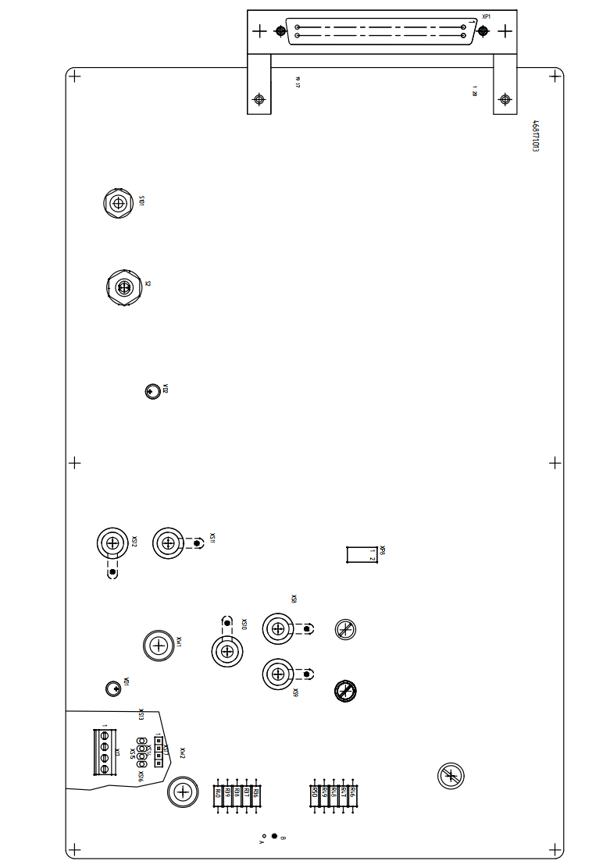 | 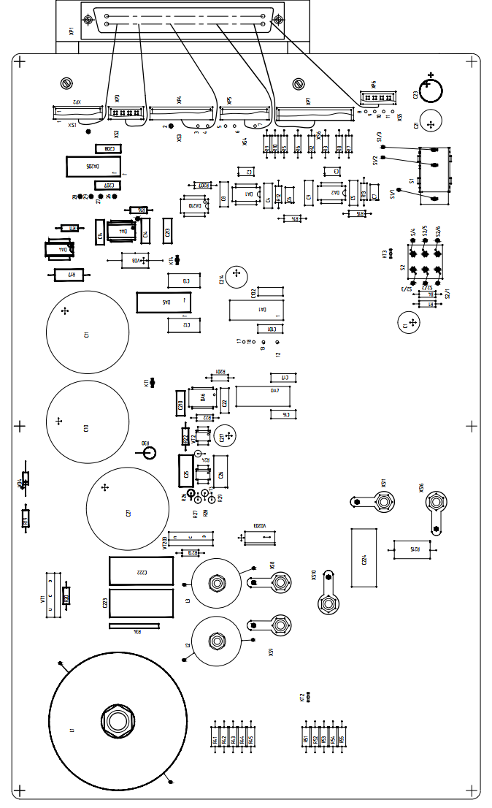

Рисунок 7.2 – Сборочный чертёж печатной платы модуля подключения

Для изготовления плат общего применения в РЭС наиболее широко используется стеклотекстолит. Фольгированный стеклотекстолит представляет собой слоистый прессованный материал, изготовленный на основе ткани из стеклянного волокна, пропитанной термореактивным связующим на основе эпоксидной смолы, и облицованный с одной стороны медной электролитической оксидированной или гальваностойкой фольгой (изготавливают листами толщиной: до 1 мм - не менее 400×600 мм; от 1,5 и более – не менее 600×700 мм).
По рассчитанным параметрам производилась трассировка печатных плат в пакете САПР Altium Designer 2024. В результате получили сборочный чертёж печатной платы модуля подключения.

8 ЭКОНОМИЧЕСКОЕ ОБОСНОВАНИЕ РАЗРАБОТКИ И
ПРОИЗВОДСТВА УСТРОЙСТВА ИЗМЕРЕНИЯ ВРЕМЕНИ
ВОССТАНОВЛЕНИЯ СИЛОВЫХ ДИОДОВ

8.1 Характеристика нового изделия

Устройство для измерения времени восстановления силовых диодов предназначено для точной оценки ключевых параметров диодов, используемых в силовой электронике. Рост применения силовых диодов в различных областях, включая промышленное оборудование, автомобильную электронику и возобновляемые источники энергии, требует повышенного внимания к их качеству и надежности. Это устройство позволяет проводить тестирование ключевого параметра - времени восстановления, что критично для определения эффективности и безопасности работы силовых полупроводниковых приборов.
Разработка такого устройства стимулируется не только увеличением спроса на силовые диоды, но и необходимостью обеспечения их надежной работы в условиях повышенных нагрузок. Создание устройства с использованием современных компонентов и технологий позволяет не только улучшить точность измерений, но и сделать процесс тестирования более доступным и удобным для специалистов. Внедрение отечественных разработок в области микроэлектроники и программного обеспечения может существенно снизить стоимость устройства и увеличить его конкурентоспособность на мировом рынке, а также способствовать развитию внутренней индустрии электроники.

8.2 Формирование отпускной цены нового изделия

Формирование отпускной цены нового изделия, производство которого автоматизировано, осуществляется на основе расчета его полной себестоимости [24].
Расчет затрат по статье «Основные и вспомогательные материалы», в которую включается стоимость необходимых для изготовления изделия основных и вспомогательных материалов в соответствии с представленной в конструкторской документации дипломного проекта номенклатурой, норм расхода на изделие и рыночных цен, осуществляется по формуле

где 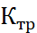 ‒ коэффициент транспортных расходов (принимается по фактическим данным предприятия или в диапазоне 1,1–1,2); ‒ номенклатура применяемых материалов; 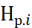 ‒ норма расхода материала i-го вида на единицу изделия, нат. ед./шт. 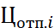 ‒ цена за единицу материала i-го вида, р. (принимается в соответствии с действующими на момент проведения расчетов ценами со ссылкой на источник информации).

Таблица 8.1 – Расчет затрат на основные и вспомогательные материалы
Наименование материала | Единица измерения | Норма  расхода | Цена за единицу, р. | Сумма, р.
Пластик ABS | кг | 0,3 | 57 | 17,4
Припой ПОС 30 | кг | 0,07 | 130 | 9,1
Текстолит толщиной 2мм | кг | 0,1 | 16,60 | 1,66
Флюс ЛТИ-120 | л | 0,1 | 40 | 4
Медный провод 1,5 мм² | м | 0,05 | 4,30 | 0,215
Итого |  |  | 247,9 | 32,375
Всего затрат с учетом транспортных расходов 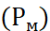 |  |  |  | 38,85

Расчет затрат по статье «Покупные комплектующие изделия, полуфабрикаты», в которую включается стоимость необходимых для изготовления изделия комплектующих изделий (интегральных микросхем, полупроводниковых приборов) в соответствии с представленными в конструкторской документации дипломного проекта номенклатурой, количеством на одно изделие и рыночной ценой, осуществляется по формуле

где ‒ коэффициент транспортных расходов (принимается по фактическим данным предприятия или в диапазоне 1,1–1,2); ‒ номенклатура применяемых комплектующих; ‒ количество комплектующих i-го вида на единицу изделия, нат. ед./шт.; 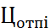 ‒ цена за единицу комплектующего i-го вида, р. (принимается в соответствии с действующими на момент проведения расчетов ценами со ссылкой на источник информации).

Таблица 8.2 - Расчёт затрат на комплектующие изделия
Наименование комплектующего | Количество на одно изделие, шт. | Цена  за единицу комплектующего, р. | Сумма, р.
1 | 2 | 3 | 4
Вилка DPBS-37M | 1 | 4,6 | 4,6
Вилка DS1021-2x4SF11-B | 1 | 0,15 | 0,15
Вилка AMPMODU 0-0280371-2 | 2 | 9,2 | 18,4
Вилка AMPMODU 0-0280374-2 | 1 | 28 | 28
Продолжение таблицы 8.2
1 | 2 | 3 | 4
Вилка Jumper KURZ 19-4 IGMBNI | 2 | 43 | 86
Диод 10ETF06 | 1 | 17 | 17
Диод 1N4006 | 1 | 0,16 | 0,16
Диод 1N4448 | 1 | 0,08 | 0,08
Диод BYC10-600.127 | 1 | 1,75 | 1,75
Диод C4D08120A | 2 | 75 | 150
Диод GNL-5013LRD-B | 1 | 0,08 | 0,08
Диод GNL-5013SRD | 1 | 0,09 | 0,09
Диод P6KE170CA | 1 | 4,3 | 4,3
Диод SB3H100 | 2 | 4,3 | 8,6
Конденсатор EXR-25B-220 мкФ (8х12) | 5 | 0,29 | 1,45
Конденсатор К10-17б-М47-22 пФ+-10%-5,0 | 4 | 1,85 | 7,40
Конденсатор К10-17б-Н90-1 мкФ+-10%-5,0 | 7 | 1,9 | 13,3
Конденсатор B43640F2108M000 1000мкФ, 250В (30x40) | 3 | 30 | 90
Конденсатор К10-17б-Н90-2,2 мкФ+-10%-5,0 | 4 | 3 | 12
Конденсатор K73-17-250B-1мкФ +-20% | 6 | 0,32 | 1,92
Конденсатор K78-2б-315В-0,01мкФ +-10% | 1 | 3,1 | 3,1
Микросхема K554CA301A | 2 | 1,42 | 2,84
Микросхема TLP3549F | 2 | 34 | 68
Микросхема TLP352 | 2 | 19,5 | 39
Микросхема TMA 0515S | 2 | 24 | 48
Микросхема IN74HC14AN | 1 | 1,40 | 1,40
Переключатель АГО.360.203 ТУ "1" | 1 | 24,5 | 24,5
Переключатель П2Т-1-1КВ АГО.360.408 ТУ | 1 | 28,62 | 28,62
Резистор С2-33Н-0,125-160 Ом+-5%-А-Г-В | 2 | 0,43 | 0,86
Резистор С2-33Н-0,125-120 Ом+-5%-А-Г-В | 4 | 0,14 | 0,56
Резистор С2-33Н-0,125-510 Ом+-5%-А-Г-В | 4 | 0,17 | 0,68
Резистор С2-33Н-0,125-430 Ом+-5%-А-Г-В | 2 | 0,13 | 0,26
Продолжение таблицы 8.2
1 | 2 | 3 | 4
Резистор С2-33Н-0,125-1,2 МОм+-5%-А-Г-В | 2 | 0,13 | 0,26
Резистор С2-33Н-0,125-5,1 кОм+-5%-А-Г-В | 2 | 0,14 | 0,28
Резистор С2-33Н-0,125-390 Ом+-5%-А-Г-В | 2 | 0,37 | 0,74
Резистор С2-33Н-0,5-100 кОм+-5%-А-Г-В | 1 | 0,18 | 0,18
Резистор С2-33Н-0,125-240 Ом+-5%-А-Г-В | 1 | 0,09 | 0,09
Резистор С2-33Н-0,125-22 Ом+-5%-А-Г-В | 1 | 0,08 | 0,08
Резистор С2-33Н-0,125-12 кОм+-5%-А-Г-В | 1 | 0,11 | 0,11
Резистор С2-33Н-0,125-7,5 Ом+-5%-А-Г-В | 1 | 0,31 | 0,31
Резистор С2-33Н-0,125-51 Ом+-5%-А-Г-В | 1 | 0,05 | 0,05
Резистор С2-33Н-0,125-3,3 Ом+-5%-А-Г-В | 1 | 0,14 | 0,14
Резистор С2-33Н-0,125-75 Ом+-5%-А-Г-В | 1 | 0,14 | 0,14
Резистор С2-33Н-0,125-33 Ом+-5%-А-Г-В | 1 | 0,14 | 0,14
Резистор С2-33Н-0,125-8,2 Ом+-5%-А-Г-В | 1 | 0,14 | 0,14
Резистор С2-33Н-0,125-3 Ом+-5%-А-Г-В | 1 | 0,15 | 0,15
Резистор С2-33Н-0,5-150 кОм+-5%-А-Г-В | 1 | 0,15 | 0,15
Резистор OAR 3 0,05 Ом J (IRC, TT-electronics) | 2 | 11 | 22
Резистор С2-33Н-0,125-200 кОм+-5%-А-Г-В | 1 | 0,15 | 0,15
Резистор С2-33Н-0,125-22 кОм+-5%-А-Г-В | 1 | 0,14 | 0,14
Резистор С2-33Н-1-10 Ом+-5%-А-Г-В | 1 | 3,3 | 3,3
Резистор C2-10-0,25-1 Ом+-0,5% | 20 | 0,25 | 5
Розетка 10-0061AL RED | 5 | 0,4 | 2
Розетка AMPMODU 0-0280360-0 | 2 | 5,7 | 11,4
Продолжение таблицы 8.2
1 | 2 | 3 | 4
Розетка AMPMODU 0-0280359-0 | 2 | 4,3 | 8,6
Розетка AMPMODU 0-0280361-0 | 1 | 1,95 | 1,95
Розетка AMPMODU 0-0280362-0 | 1 | 7,1 | 7,1
Розетка DS1027-2LBF10 | 1 | 0,06 | 0,06
Розетка MC000020 Farnel 2007987 | 1 | 4,43 | 4,43
Розетка DS1023-1x4SO1 (PBS-4) | 1 | 0,26 | 0,26
Транзистор IRF7309 | 2 | 7,1 | 14,2
Транзистор IRFP4137PBF | 1 | 26,5 | 26,5
Транзистор IRFP4227PBF | 1 | 24 | 24
Итого |  |  | 838,15
Всего с учетом транспортных расходов (1,1‒1,2) 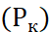 |  |  | 921,97

Формирование отпускной цены нового изделия проводится в соответствии с методикой, представленной в таблице 8.3.

Таблица 8.3 – Методика формирования отпускной цены нового изделия на
основе полной себестоимости
Показатель | Формула для расчета
Материалы | 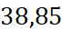
Покупные комплектующие изделия | 921.97
Накладные расходы | 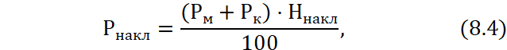  где 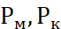 ‒ расходы на материалы и комплектующие изделия, р.; 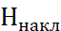 ‒ норматив накладных расходов, % (по фактическим данным предприятия или на основании данных, представленных в таблица П.1.1 в Приложении 1)
Полная себестоимость
Плановая прибыль | 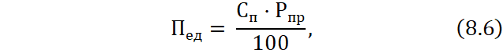  где 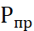 – рентабельность продукции (по данным предприятия или 15‒40 %)
Отпускная цена изделия

Формирование отпускной цены нового изделия необходимо осуществлять в соответствии с методикой, представленной в таблица 8.3, в табличной форме (таблица 8.4).

Таблица 8.4 – Формирование отпускной цены нового изделия на основе
полной себестоимости
Показатель | Расчет по формуле  / ссылка на таблицу | Сумма, р.
Материалы | Таблица 8.1
Покупные комплектующие изделия | Таблица 8.2 | 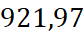
Накладные расходы | Формула (8.3) | 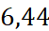
Полная себестоимость | Формула (8.4) | 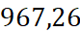
Плановая прибыль | Формула (8.5) | 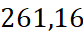
Отпускная цена изделия | Формула (8.6) | 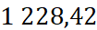

8.3 Расчет экономического эффекта от производства и реализации новых изделий

Экономическим эффектом от производства и реализации новых изделий является прирост чистой прибыли, полученной от их реализации.
Расчет прироста чистой прибыли у предприятия-производителя от реализации новых изделий (при формировании цены на основе полных затрат (смотреть таблицу 5.4) осуществляется по формуле

где – прогнозируемый годовой объем производства и реализации изделий, шт.; 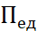 – плановая прибыль, приходящаяся на единицу изделия, р.; 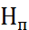 – ставка налога на прибыль согласно действующему законодательству, % (по состоянию на июль 2024 г. – 20 %).

8.4 Расчет инвестиций в производство нового изделия

Затраты на производство нового изделия включают в общем случае:
‒ инвестиции в его разработку;
‒ инвестиции в прирост основного капитала (затраты на приобретение необходимого для производства нового изделия оборудования, технологической оснастки и т. п.);
‒ инвестиции в прирост собственного оборотного капитала (затраты на приобретение необходимых для производства нового изделия материалов, комплектующих, начатой, но незавершенной продукции и т. п.).
Расчет затрат осуществляется по методике, представленной в
таблице 8.5.

Таблица 8.5 – Методика расчета затрат на разработку нового изделия
Показатель | Формула для расчета
Основная заработная плата разработчиков | где 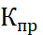 – коэффициент премий (по фактическим данным предприятия или в диапазоне 1,2‒1,6); n – категории исполнителей, занятых разработкой усовершенствованного изделия; 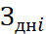 – дневной оклад (тарифная ставка) исполнителя i-й категории, р.; – продолжительность участия в разработке исполнителя i-й категории, д.
Дополнительная заработная плата разработчиков | где 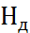 ‒ норматив дополнительной заработной платы, (по данным предприятия или 10‒20 %)
Отчисления на социальные нужды | где 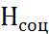 ‒ норматив отчислений в ФСЗН и Белгосстрах (в соответствии с действующим законодательством по состоянию на июль 2023 г. – 34,6 %)
Инвестиции в разработку нового изделия

Расчет заработной платы разработчиков нового изделия необходимо осуществлять по формуле (8.14) в табличной форме (таблица 8.6).

Таблица 8.6 Расчет основной заработной платы разработчиков нового
изделия
Категория  исполнителя | Численность  исполнителей, чел. | Месячный оклад (тарифная ставка), р. | Дневной оклад (тарифная ставка), р. | Продолжительность участия в разработке, д. | Сумма, р.
Руководитель проекта | 1 | 2000 | 95,23 | 7 | 666,61
Инженер по электронной технике | 1 | 1500 | 71,42 | 4 | 285,68
Инженер схемотехник | 1 | 1500 | 71,42 | 7 | 499,94
Инженер программист | 1 | 2000 | 95,23 | 5 | 476,15
Итого | 4 | 7000 | 333,3 | 23 | 1927,98
Премия и иные стимулирующие выплаты (по данным предприятия или 20‒60 %) |  | 500
Всего основная заработная плата |  |  |  |  | 2427,98

Расчет затрат на разработку нового изделия необходимо осуществлять в табличной форме (таблица 8.7).

Таблица 8.7 – Расчет инвестиций в разработку нового изделия
Наименование статьи затрат | Расчет по формуле / ссылка на таблицу | Сумма, р.
Основная заработная плата разработчиков | Таблица 8.9 | 2 427,98
Дополнительная заработная плата разработчиков | Формула (8.12) | 242,80
Отчисления на социальные нужды | Формула (8.13) | 924,09
Инвестиции на разработку нового изделия | Формула (8.14) | 3594,87

Инвестиции в прирост основного капитала не требуются, т. к. производство нового изделия планируется осуществлять на действующем оборудовании в связи с наличием на предприятии-производителе свободных производственных мощностей.
Расчет инвестиций в прирост собственного оборотного капитала осуществляется следующим образом:

где – затраты на материалы на единицу изделия, р. (смотреть таблица 8.1).
Определяется годовая потребность в комплектующих изделиях по формуле

где 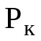– затраты на комплектующие изделия на единицу продукции, р. (смотреть таблица 5.2).
Вычисляются инвестиции в прирост собственного оборотного капитала в процентах от годовой потребности в материалах и комплектующих изделиях – (можно взять значение , исходя из среднего уровня по экономике, т.е. 20‒30 %) по формуле

8.5 Расчет показателей экономической эффективности инвестиций

в производство нового изделия

Оценка экономической эффективности разработки и производства нового изделия для предприятия-производителя зависит от результата сравнения инвестиций в производство нового изделия (инвестиции в разработку и прирост собственных оборотных средств) и полученного годового прироста чистой прибыли.
Если сумма инвестиций меньше суммы годового экономического эффекта, т. е. инвестиции окупятся менее чем за год, оценка экономической эффективности инвестиций в производство нового изделия осуществляется на основе расчета рентабельности инвестиций (затрат) (Return on Investment, ROI) по формуле

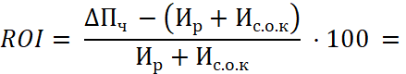

где 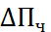 ‒ прирост чистой прибыли от производства и реализации новых изделий (смотреть подраздел 8.3), р.; 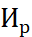, 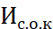 ‒ инвестиции в разработку нового изделия и прирост собственного оборотного капитала (смотреть подраздел 8.4), р.
Инвестиции в производство нового изделия будут экономически эффективными, если рентабельность инвестиций превысит ставку по банковским долгосрочным депозитам, и, следовательно, разработка нового изделия является целесообразным.
Исходя из рассчитанных процентов инвестиций в производство, эффективность составляет 108%. Стоит учесть, что произведенные расчеты закупочных цен материалов и комплектующих не учитывают снижение стоимости при оптовой закупке, что может снизить затраты на производство и повысить рентабельность.

ЗАКЛЮЧЕНИЕ

В рамках выполнения дипломной работы "Устройство измерения времени восстановления силовых диодов" была решена задача по разработке и внедрению методики измерения времени восстановления силовых диодов. Проведенные исследования и испытания подтвердили эффективность предложенной методики и показали, что разработанное устройство способно с высокой точностью измерять время восстановления силовых диодов.
На основе проведенного анализа существующих методов и средств измерения времени восстановления силовых диодов были выявлены их основные преимущества и недостатки. Это позволило разработать концепцию нового устройства, сочетающего в себе высокую точность, надежность и возможность применения в различных условиях эксплуатации. Разработанный макет устройства прошел успешные лабораторные испытания, продемонстрировав высокую точность измерений и стабильность работы.
Основные результаты, полученные в рамках данной работы, включают:
Разработку новой методики измерения времени восстановления силовых диодов, обеспечивающей высокую точность и надежность данных.
Предложенное решение обладает высокой надежностью и стабильностью работы, что делает его пригодным для использования в различных условиях эксплуатации.
Применение современных технологий и компонентов в разработке устройства позволило достичь значительного улучшения характеристик по сравнению с существующими аналогами.
Практическое значение данной работы заключается в возможности применения разработанной методики и устройства в различных отраслях промышленности, где используются силовые диоды. Это позволит значительно повысить качество контроля и тестирования диодов, что, в свою очередь, способствует повышению их надежности и долговечности.
Перспективы дальнейшего развития данного направления включают:
Доработку и оптимизацию устройства для измерения времени восстановления силовых диодов с целью повышения его функциональности и расширения области применения.
Проведение дополнительных исследований и испытаний в реальных условиях эксплуатации, что позволит подтвердить работоспособность и эффективность предложенного решения на практике.
Внедрение разработанного устройства в производственные процессы, что позволит существенно улучшить качество контроля и тестирования силовых диодов.
Таким образом, выполненная дипломная работа внесла значительный вклад в развитие методов измерения времени восстановления силовых диодов, предлагая новые подходы и решения, которые могут быть широко использованы в различных отраслях промышленности для повышения надежности и эффективности работы электронных и электрических систем.

СПИСОК ИСПОЛЬЗОВАННЫХ ИСТОЧНИКОВ

[1] Test methods for semiconductor devices, MIL-STD-750E [Электронный ресурс]. – Режим доступа: http://www.everyspec.com/ – Дата доступа 26.05.2024.
[2] Диоды полупроводниковые, Метод измерения времени обратного восстановления, ГОСТ 18986.8-73 ИПК Издательство стандартов, Москва, 1998г.
[3] Приборы полупроводниковые силовые, методы измерений и испытаний, ГОСТ 24461-80, Издательство стандартов, Москва, 1990г.
[4] Модули полупроводниковые силовые. Общие технические условия. ГОСТ 30617-98. ИПК Издательство стандартов, Москва, 2001г
[5] Приборы полупроводниковые. Дискретные приборы и интегральные схемы, часть 3 Сигнальные диоды (включая переключательные) и диоды – регуляторы тока и напряжения ГОСТ 29210-91, ИПК Издательство стандартов, Москва, 2008г.
[6] Приборы полупроводниковые. Дискретные приборы и интегральные схемы, часть 2 выпрямительные диоды ГОСТ 29209-91, Москва, Стандартинформ 2005г.
[7] ТРАНЗИСТОРЫ БИПОЛЯРНЫЕ. Методы измерения временных параметров, ГОСТ 18604.26-85, Издательство стандартов, Москва, 1986 г.
[8] Conceptual Design and Demonstration of an Automatic System for Extracting Switching Loss and Creating Data Library of Power Semiconductors, Avishek Ghosh, Carl Ngai Man Ho, Jared Prendergast, And Yanming Xu / IEEE Open Jornal of Power Electronics, v.1,2020. p. 431-444.
[9] Keysight PD1500A Dynamic Power Device Analyzer/Double Pulse Tester, Preliminary Data Sheet, [Электронный ресурс]. – Режим доступа: www.keysight.com/find/PD1500A./ – Дата доступа 26.05.2024.
[10] Keysight PD1500A Double Pulse Test System Quotation for Customers in Russia, [Электронный ресурс]. – Режим доступа: kevin.cavell@Keysight.com/– Дата доступа 26.05.2024.
[11] Power Semiconductor Characterization, Mike Hawes, [Электронный ресурс]. – Режим доступа: www.Keysight.com/ – Дата доступа 26.05.2024.
[12] SiC MOSFET Double Pulse Fixture, [Электронный ресурс]. – Режим доступа: www.cree.com/power – Дата доступа 26.05.2024.
[13] Double-Pulse Testing Board For GaN Devices, [Электронный ресурс]. – Режим доступа: www.iganpower.com – Дата доступа 26.05.2024.
[14] Application Note: Dynamic Characterization Platform, [Электронный ресурс]. – Режим доступа: www.littelfuse.com – Дата доступа 26.05.2024.
[15] Hanna al Fahe, Evaluate Power Device Efficiency with Double-Pulse Testing Using an AFG//Electronic Design, [Электронный ресурс]. – Режим доступа:https://cdn.baseplatform.io/files/base/ebm/electronicdesign/document/2019/12/electronicdesign_29941_tektronix.pdf / – Дата доступа 26.05.2024.
[16] Ao Liu, Gang Chen, Song Bai, Run Hua Huang, Yong hong Tao, Ling Wang, High voltage and large current dynamic test of SiC diodes and hybrid module//International Conference on Manufacturing Science and Engineering (ICMSE 2015), p.1425-1430.
[17] Osama Saadeh, Ahmad Al-Hmoud, Zakariya Dalala, Characterization Circuit, Gate Driver and Fixture for Wide-Bandgap Power Semiconductor Device Testing//Electronics 2020, 9, 703; doi:10.3390/electronics9050703 [Электронный ресурс]. – Режим доступа: www.mdpi.com/journal/electronics
[18] TSSemi 2000 Automated Test and Measurement System for High-power Semiconductor Devices, [Электронный ресурс]. – Режим доступа: https://yeae.am/uploads/service/fd5c712c5e22c4f807b483705c585e35.pdf – Дата доступа 26.05.2024.
[19] Транзисторы силовые биполярные. Методы измерений, ГОСТ 27264-87,
Государственный комитет СССР по стандартам, Москва, 1988 г.
[20] ТРАНЗИСТОРЫ ПОЛЕВЫЕ. Термины, определения и буквенные обозначения параметров, ГОСТ 19095-73 Государственный комитет по стандартам, Москва, 1982 г.
[21] Иванов П.А., Высоковольтные быстровосстанавливающиеся лавинные диоды на основе карбида кремния/П.А. Иванов, Т.П.Самсонова, А.С. Потапов, М.Ф. Кудояров//РАДИОТЕХНИКА И ЭЛЕКТРОНИКА, 2020,том 65, №8, с. 820-826]
[22] Луценко Е.В., Перспективы III-нитридных технологий и их развитие в Беларуси// Материалы 16-й Международной научно-технической конференции "Приборостроение-2022", Минск, 16-18 ноября 2023 г. - с.10-12.
[23] S. Oliver. Fast-Forward to the GaN Data Center // Power electronics news. January 5, 2021. https://www.powerelectronicsnews.com/fast-forward-to-the-gan-data-center/
[24] Экономика проектных решений: методические указания по экономическому обоснованию дипломных проектов: учебно-методическое пособие / Горовой В. Г. [и др.]. – Минск: БГУИР, 2021. – 107 с.
[25] Chipdip [Электронный ресурс]. – Режим доступа: https://www.chipdip.by/.
[26] Belchip [Электронный ресурс]. – Режим доступа: https://www.belchip.by/.

